DOKUMENTASI PROJECT WEBSITE
PROFIL SEKOLAH DAN PPDB ONLINE
SMK BPPI Baleendah



Disusun oleh :
Naufal Dzaki Fadhlurrohman
Kelas XI PPLG
SMK BPPI BALEENDAH
2026
IDENTITAS SISTEM
Dokumen ini menjelaskan website profil SMK BPPI Baleendah beserta layanan PPDB online dan panel pengelolanya. Laporan dapat digunakan untuk memahami alur pengguna, struktur aplikasi, penyimpanan data, dan langkah perawatan.
Tabel 1. Identitas sistem
Bagian | Keterangan
Nama sistem | Website Profil SMK BPPI Baleendah
Jenis aplikasi | Profil sekolah dengan layanan PPDB, pesan, dan ulasan
Penyusun | Naufal Dzaki Fadhlurrohman
Kelas | XI PPLG
Instansi | SMK BPPI Baleendah
Tahun dokumentasi | 2026
Tanggal pemeriksaan | 1 November 2026
Pengguna | Pengunjung, calon siswa, orang tua atau wali, admin, dan admin utama
Teknologi utama | React, TypeScript, Vite, Tailwind CSS, Express, dan SQLite
Lingkungan lokal | Frontend port 5173 dan API port 3001
Versi acuan | Commit 85b03714 dan keadaan aplikasi saat dokumentasi disusun

Panduan membaca
Bab I sampai IV membahas alasan pengembangan, kebutuhan, alur, dan rancangan. Bab V menjelaskan tampilan serta penggunaan. Bab VI menjelaskan hasil pemeriksaan dan batasnya. Bab VII memuat penerapan dan pemeliharaan, sedangkan Bab VIII berisi kesimpulan dan saran.
KATA PENGANTAR
Puji syukur ke hadirat Tuhan Yang Maha Esa karena dokumentasi website profil SMK BPPI Baleendah ini dapat diselesaikan. Laporan ini membahas aplikasi yang memperkenalkan sekolah dan menyediakan layanan pendaftaran peserta didik baru secara online.
Website sekolah perlu menyampaikan informasi dengan jelas dan membantu pengunjung melakukan tindakan berikutnya. Karena itu, laporan ini juga membahas pilihan program keahlian, informasi sekolah, pesan pengunjung, ulasan, dan proses tindak lanjut PPDB oleh admin.
Penjelasan disusun berdasarkan source code, struktur database, konfigurasi aplikasi, dan pemeriksaan tampilan melalui browser. Istilah teknis dijelaskan bersama kegunaannya agar laporan tetap dapat dipahami oleh pembaca yang sedang mempelajari pengembangan web.
Saya berharap dokumentasi ini dapat digunakan sebagai bahan pembelajaran serta panduan untuk menjalankan dan merawat aplikasi. Pengembangan selanjutnya tetap perlu disesuaikan dengan kebijakan sekolah dan kebutuhan pengguna.
Baleendah, 1 November 2026
Penyusun,
Naufal Dzaki Fadhlurrohman
ABSTRAK
Website Profil SMK BPPI Baleendah menggabungkan informasi sekolah dengan layanan interaktif. Pengunjung dapat melihat profil, program keahlian, ekstrakurikuler, galeri, berita, pengumuman, dan kontak. Calon siswa dapat mengirim formulir PPDB ketika periode dibuka oleh admin, kemudian memeriksa perkembangan pendaftaran menggunakan nomor pendaftaran dan kode pelacakan.
Admin mengelola program beserta logo, informasi yang dipublikasikan, ulasan, pesan masuk, dan pendaftar PPDB. Pembayaran dan keputusan penerimaan tetap dikonfirmasi oleh petugas. Data pendaftar dapat diarsipkan dan dipulihkan. Riwayat disimpan menurut tahun ajaran sehingga penutupan periode tidak menghapus pendaftaran yang sudah diterima sistem.
Antarmuka dibangun menggunakan React dan TypeScript dengan Vite serta Tailwind CSS. Express menangani API, sedangkan SQLite menyimpan data operasional. Akses admin memakai sesi berbasis cookie, kata sandi yang diolah menggunakan scrypt, pemeriksaan origin, dan pembatasan permintaan.
Dokumentasi mencakup kebutuhan, flowchart yang ditulis dan dirender dari Mermaid, rancangan sistem, tampilan desktop dan mobile, panduan penggunaan, serta hasil pemeriksaan. Pengujian meliputi build produksi, sintaks server, respons API tertentu, dan tampilan browser. Pemeriksaan tersebut belum menggantikan pengujian operasional lengkap pada server produksi.
Kata kunci: website sekolah, React, Express, SQLite, PPDB online, panel admin
DAFTAR ISI
PENDAHULUAN 9
1.1 Latar Belakang 9
1.2 Rumusan Masalah 9
1.3 Tujuan dan Manfaat 9
1.4 Batasan Sistem 9
GAMBARAN UMUM SISTEM 10
2.1 Konsep Aplikasi 10
2.2 Teknologi yang Digunakan 10
2.3 Flowchart Umum Sistem 11
2.4 Modul dan Struktur Project 12
ANALISIS KEBUTUHAN SISTEM 13
3.1 Kebutuhan Fungsional 13
3.2 Kebutuhan Nonfungsional 13
3.3 Aturan Operasional 14
3.4 Data Masuk dan Keluaran 14
3.5 Flowchart Pendaftaran PPDB 15
3.6 Flowchart Pemeriksaan Status 16
PERANCANGAN SISTEM 17
4.1 Arsitektur Aplikasi 17
4.2 Rancangan Akses Admin 18
4.3 Rancangan Database 19
4.4 Inventaris Tabel Database 20
4.5 Pemisahan Data Publik dan Privat 20
4.6 Rancangan Status PPDB 21
4.7 Rancangan Keamanan 21
4.8 Alur Pesan dan Balasan 22
IMPLEMENTASI DAN PENGGUNAAN SISTEM 23
5.1 Prinsip Tampilan dan Navigasi 23
5.2 Profil Sekolah 24
5.3 Program Keahlian 25
5.4 Ekstrakurikuler 26
5.5 Galeri dan Informasi Sekolah 27
5.6 Mengirim Pesan kepada Sekolah 28
5.7 Keadaan Periode PPDB 29
5.8 Mengisi Pendaftaran Online 30
5.9 Memeriksa Status Pendaftaran 31
5.10 Masuk ke Panel Admin 32
5.11 Ringkasan Panel Pengelola 33
5.12 Mengelola Program dan Logo 34
5.13 Mengelola Informasi 35
5.14 Membuka dan Mengakhiri PPDB 36
5.15 Menindaklanjuti Pendaftar 37
5.16 Arsip dan Riwayat Tahun Ajaran 38
5.17 Membalas Pesan Pengunjung 39
5.18 Memoderasi Ulasan 40
5.19 Menambahkan Admin 41
5.20 Tampilan pada Ponsel 42
PENGUJIAN SISTEM 43
6.1 Tujuan dan Lingkungan Pemeriksaan 43
6.2 Hasil Pemeriksaan Teknis 43
6.3 Pemeriksaan Antarmuka 44
6.4 Pengujian Lanjutan 44
PENERAPAN DAN PEMELIHARAAN SISTEM 45
7.1 Persiapan Lingkungan Lokal 45
7.2 Membuat dan Memulihkan Akses Admin 45
7.3 Menjalankan Mode Produksi 45
7.4 Konfigurasi Server 46
7.5 Pencadangan dan Pemulihan 46
7.6 Pemeliharaan Rutin 46
KESIMPULAN DAN SARAN 47
8.1 Kesimpulan 47
8.2 Saran Pengembangan 47
LAMPIRAN 48
A Daftar Rute Halaman 48
B Endpoint Publik Utama 49
C Endpoint Admin Utama 50
D Kamus Data Pendaftaran 51
E Istilah Penting 51
F Sumber Diagram Mermaid 52
G Sumber Acuan Project 52

DAFTAR GAMBAR
Gambar 1. Alur umum pengguna publik dan admin 11
Gambar 2. Alur pendaftaran PPDB online 15
Gambar 3. Alur pembaruan dan pemeriksaan status PPDB 16
Gambar 4. Arsitektur frontend backend dan penyimpanan 17
Gambar 5. Alur login sesi dan peran admin 18
Gambar 6. Relasi foreign key yang diterapkan dalam database 19
Gambar 7. Sequence diagram pesan dan balasan melalui website 22
Gambar 8. Halaman beranda dan fasilitas sekolah 23
Gambar 9. Halaman tentang sekolah 24
Gambar 10. Halaman program keahlian 25
Gambar 11. Halaman ekstrakurikuler 26
Gambar 12. Galeri kegiatan sekolah 27
Gambar 13. Halaman berita dan pengumuman 27
Gambar 14. Formulir kontak melalui website 28
Gambar 15. Halaman PPDB sesuai keadaan server saat pemeriksaan 29
Gambar 16. Formulir PPDB terbuka dengan data ilustrasi 30
Gambar 17. Hasil cek status PPDB dengan data ilustrasi 31
Gambar 18. Halaman masuk admin 32
Gambar 19. Ringkasan admin dengan data ilustrasi 33
Gambar 20. Pengelolaan program keahlian 34
Gambar 21. Pengelolaan informasi dan pengumuman 35
Gambar 22. Pengaturan periode dan riwayat PPDB dengan data ilustrasi 36
Gambar 23. Rincian pendaftar dan tindak lanjut dengan data ilustrasi 37
Gambar 24. Arsip PPDB dengan data ilustrasi 38
Gambar 25. Kotak pesan admin dengan data ilustrasi 39
Gambar 26. Moderasi ulasan dengan data ilustrasi 40
Gambar 27. Pembuatan akun admin oleh owner dengan data ilustrasi 41
Gambar 28. Beranda dan navigasi pada layar ponsel 42
DAFTAR TABEL
Tabel 1. Identitas sistem 2
Tabel 2. Peran pengguna 10
Tabel 3. Teknologi utama aplikasi 10
Tabel 4. Modul aplikasi 12
Tabel 5. Struktur folder penting 12
Tabel 6. Daftar kebutuhan fungsional 13
Tabel 7. Aturan operasional utama 14
Tabel 8. Masukan dan keluaran sistem 14
Tabel 9. Inventaris tabel database 20
Tabel 10. Status pendaftaran PPDB 21
Tabel 11. Hasil pemeriksaan yang dijalankan 43
Tabel 12. Cakupan pemeriksaan antarmuka 44
Tabel 13. Konfigurasi lingkungan penerapan 46
Tabel 14. Rute halaman aplikasi 48
Tabel 15. Endpoint publik utama 49
Tabel 16. Endpoint pengelolaan utama 50
Tabel 17. Kelompok data pendaftaran 51
Tabel 18. Glosarium istilah 51
BAB I

PENDAHULUAN

1.1 Latar Belakang
Sekolah membutuhkan media resmi yang mudah diakses untuk memperkenalkan program pendidikan dan menyampaikan informasi. Jika profil, kegiatan, pengumuman, dan pendaftaran tersebar di tempat berbeda, pengunjung perlu mencari ulang informasi dan menghubungi sekolah untuk pertanyaan yang sama.
Website SMK BPPI Baleendah menempatkan informasi tersebut dalam satu aplikasi. Halaman publik membantu calon siswa dan orang tua mengenali sekolah. Panel admin digunakan petugas untuk memperbarui konten tertentu dan menindaklanjuti layanan yang masuk.
Pendaftaran online perlu diikuti pemeriksaan yang jelas. Formulir yang berhasil dikirim hanya menandakan data sudah tersimpan. Admin tetap memeriksa data, memberi arahan pembayaran, mengonfirmasi pembayaran, dan menentukan hasil penerimaan. Pendaftar melihat pembaruan melalui layanan cek status.

1.2 Rumusan Masalah
- Bagaimana menyajikan profil dan program agar mudah ditemukan dari desktop maupun ponsel?
- Bagaimana menerima pendaftaran sesuai periode yang dibuka petugas?
- Bagaimana memisahkan informasi status untuk pendaftar dari catatan internal admin?
- Bagaimana menyimpan riwayat tahun ajaran dan memulihkan pendaftaran yang diarsipkan?
- Bagaimana membatasi pengelolaan konten dan data layanan sesuai kewenangan akun?

1.3 Tujuan dan Manfaat
Tujuan pengembangan adalah menyediakan informasi sekolah yang terstruktur dan layanan online yang dapat ditindaklanjuti. Pengunjung lebih mudah memahami pilihan pendidikan serta menghubungi sekolah. Petugas memperoleh data layanan dalam satu sistem dengan status yang dapat diperbarui.

1.4 Batasan Sistem
Sistem belum menyediakan pembayaran otomatis, unggah berkas PPDB, atau email otomatis. Profil guru, media tertentu, dan bagian statis halaman masih diperbarui melalui source code. Aplikasi ini tidak mencakup pengelolaan nilai, absensi siswa, atau pembayaran sekolah rutin.
BAB II

GAMBARAN UMUM SISTEM

2.1 Konsep Aplikasi
Halaman publik dapat dibuka tanpa akun. Petugas harus masuk ke panel admin untuk mengelola data. Perubahan disimpan melalui API ke database, lalu ditampilkan kembali sesuai kewenangan pengguna.
Tabel 2. Peran pengguna
Pengguna | Kegiatan utama
Pengunjung | Membaca profil, program, kegiatan, informasi, dan kontak; mengirim ulasan atau pesan.
Calon siswa dan wali | Mengisi PPDB saat dibuka, menyimpan nomor serta kode, dan mengikuti pembaruan status.
Admin | Mengelola program, pengumuman, ulasan, pesan, dan tindak lanjut pendaftaran.
Admin utama atau owner | Memiliki kemampuan admin serta membuat akun admin tambahan. Akun pertama dari terminal menjadi owner.

2.2 Teknologi yang Digunakan
Tabel 3. Teknologi utama aplikasi
Teknologi | Bagian | Kegunaan
React 18 dan TypeScript | Frontend | Komponen antarmuka dan pemeriksaan tipe saat build.
Vite 5 dan Tailwind CSS 3 | Tampilan | Server frontend, bundle produksi, dan tampilan responsif.
React Router | Navigasi | Pemetaan URL ke halaman.
Framer Motion dan Lenis | Interaksi | Animasi dan pengalaman scroll.
Express 5 | Backend | Endpoint JSON, sesi, validasi, dan file produksi.
Node.js 22.13 atau lebih baru | Runtime | Menjalankan server dan modul node:sqlite.
SQLite | Database | Konten, akun, sesi, pesan, ulasan, dan pendaftaran.

2.3 Flowchart Umum Sistem
Pengunjung mengakses informasi dan layanan tanpa login. Petugas masuk ke panel admin untuk mengelola data. Detail pemeriksaan login dijelaskan pada rancangan akses admin.
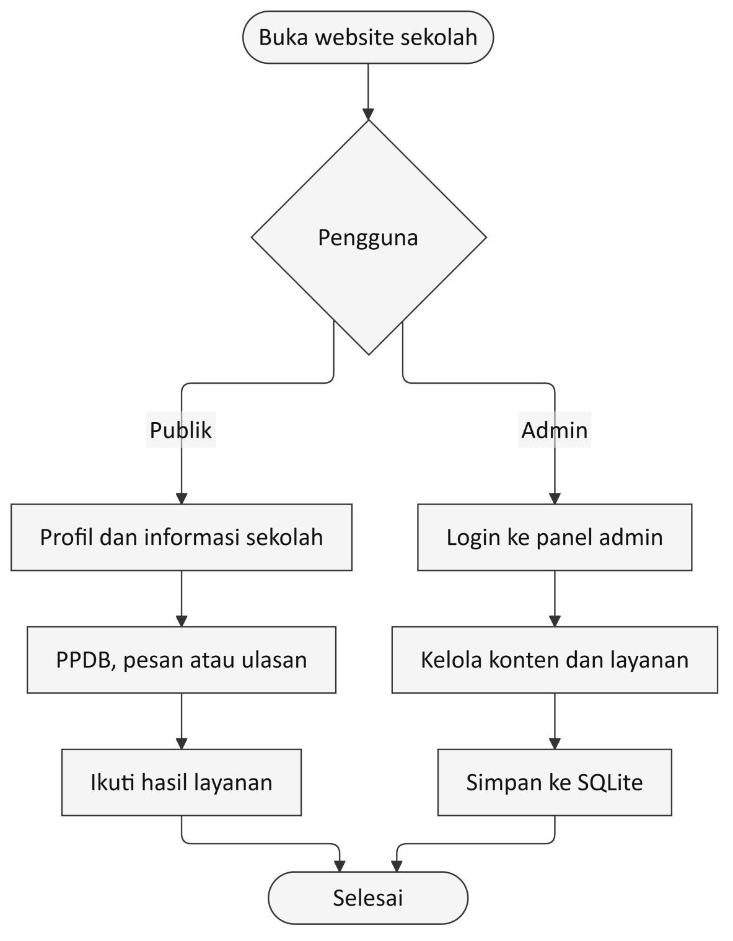
Gambar 1. Alur umum pengguna publik dan admin

2.4 Modul dan Struktur Project
Tabel 4. Modul aplikasi
Modul | Fungsi
Profil dan beranda | Sekolah, fasilitas, visi misi, guru, lokasi, dan akses program serta PPDB.
Program dan ekstrakurikuler | Pilihan jurusan dan detail kegiatan.
Informasi dan galeri | Berita, pengumuman tayang, dan dokumentasi kegiatan.
Kontak dan ulasan | Pesan, percakapan privat, dan penilaian bintang.
PPDB | Periode, pendaftaran, cek status, riwayat, dan arsip.
Panel admin | Pengelolaan layanan serta akses petugas.

Tabel 5. Struktur folder penting
Lokasi | Tanggung jawab
src/pages | Halaman router, termasuk PPDB, kontak, dan admin.
src/components/sections | Bagian publik, seperti hero, profil, program, dan galeri.
src/components/admin | Pengelola program, informasi, PPDB, ulasan, pesan, dan akun.
src/contexts dan src/lib | Konteks konten serta penghubung dengan API.
src/data dan public | Data statis dan aset yang dapat diakses browser.
server | Endpoint, validasi, kata sandi, dan akses SQLite.
data dan dist | Database privat serta hasil build. Database tidak masuk Git.

Pemisahan ini membantu pengembangan satu fitur tanpa mengubah seluruh aplikasi. Tampilan PPDB admin berada di PpdbManager, sedangkan penyimpanan dan pengecekan izin tetap dijalankan pada server.
BAB III

ANALISIS KEBUTUHAN SISTEM

3.1 Kebutuhan Fungsional
Tabel 6. Daftar kebutuhan fungsional
Kode | Kebutuhan | Pengguna
KF01 | Melihat profil, visi misi, guru, fasilitas, program, ekstrakurikuler, galeri, dan lokasi. | Publik
KF02 | Membaca berita dan pengumuman yang telah dipublikasikan. | Publik
KF03 | Mengirim ulasan dengan peran dan penilaian 1 sampai 5 bintang. | Publik
KF04 | Mengirim pesan dan mengikuti percakapan privat. | Publik dan admin
KF05 | Mengirim formulir PPDB saat periode dibuka. | Calon siswa
KF06 | Memeriksa status menggunakan nomor dan kode pelacakan. | Calon siswa
KF07 | Menambah, mengubah, dan menghapus program serta mengunggah logo. | Admin
KF08 | Mengelola informasi, kategori, tanggal, dan status publikasi. | Admin
KF09 | Membuka atau mengakhiri PPDB dan melihat riwayat per tahun ajaran. | Admin
KF10 | Memperbarui status, pesan publik, dan catatan internal. | Admin
KF11 | Mengarsipkan dan memulihkan pendaftaran. | Admin
KF12 | Membalas pesan serta memoderasi ulasan. | Admin
KF13 | Membuat akun admin tambahan. | Owner

3.2 Kebutuhan Nonfungsional
Antarmuka perlu dapat dipakai pada desktop dan ponsel. Formulir harus memberikan petunjuk serta pesan kesalahan yang dapat dipahami. Data privat hanya boleh diakses setelah pemeriksaan izin. Server perlu membatasi permintaan berulang dan menyimpan data pada disk yang tetap tersedia setelah proses dijalankan ulang.

3.3 Aturan Operasional
Tabel 7. Aturan operasional utama
Bagian | Aturan yang diterapkan
Pembukaan PPDB | Admin menentukan tahun ajaran dan menyimpan keadaan terbuka. Server memeriksa keadaan periode ketika menerima formulir.
Status awal | Data yang tersimpan mendapat status baru. Pesan publik Pendaftaran diterima berarti formulir sudah diterima sistem, bukan keputusan penerimaan siswa.
Tindak lanjut | Status pembayaran dan penerimaan dipilih oleh petugas. Sistem tidak memproses pembayaran otomatis.
Akses status | Nomor pendaftaran dan kode pelacakan harus cocok. Catatan internal tidak diberikan kepada pendaftar.
Arsip | Arsip PPDB memakai penanda archived_at. Pemulihan mengembalikan data ke daftar aktif.
Penutupan periode | Akhiri PPDB menutup penerimaan formulir dan mempertahankan riwayat tahun ajaran.
Publikasi informasi | Draft hanya tersedia di panel admin.
Moderasi | Ulasan diperiksa manual. Penghapusan ulasan atau pesan tidak memakai arsip PPDB.

3.4 Data Masuk dan Keluaran
Tabel 8. Masukan dan keluaran sistem
Proses | Masukan | Keluaran
Pendaftaran | Identitas siswa, alamat, sekolah asal, program, kontak, dan wali. | Nomor pendaftaran dan kode pelacakan.
Cek status | Nomor dan kode pelacakan. | Status, program, waktu pembaruan, dan pesan publik.
Pesan | Nama, email, keperluan, isi pesan, dan kanal balasan. | Pesan tersimpan serta akses percakapan privat untuk kanal website.
Ulasan | Nama, peran, bintang, dan komentar. | Ulasan dan ringkasan penilaian.
Konten | Data program atau informasi. | Konten sesuai status publikasi.

3.5 Flowchart Pendaftaran PPDB
Keadaan periode diperiksa sebelum formulir disimpan. Input yang salah perlu diperbaiki. Setelah penyimpanan berhasil, pendaftar menyimpan nomor dan kode untuk mengikuti tindak lanjut admin.
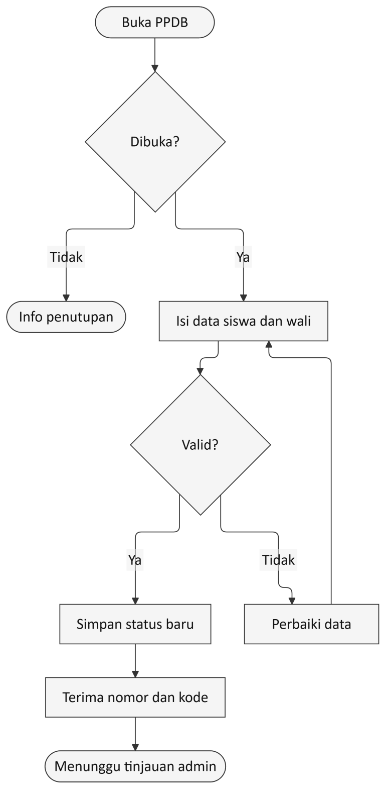
Gambar 2. Alur pendaftaran PPDB online

3.6 Flowchart Pemeriksaan Status
Admin memperbarui status setelah pemeriksaan manual. Pendaftar menggunakan dua kode layanan untuk membaca status dan pesan publik. Diagram ini tidak menetapkan urutan status otomatis.
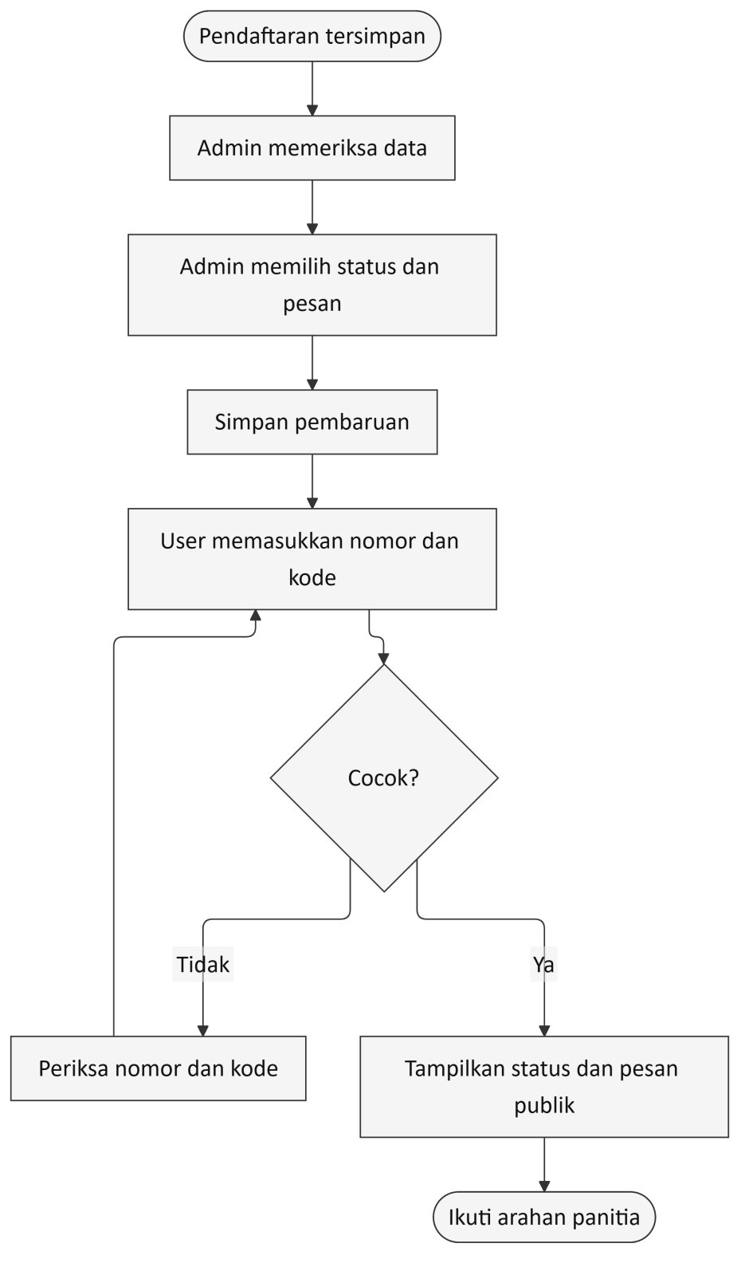
Gambar 3. Alur pembaruan dan pemeriksaan status PPDB
BAB IV

PERANCANGAN SISTEM

4.1 Arsitektur Aplikasi
Browser menjalankan antarmuka React. Komponen halaman memakai konteks dan fungsi API untuk mengambil atau mengirim JSON. Express memeriksa permintaan dan menjalankan akses SQLite. Pada produksi, server juga menyajikan hasil build dari folder dist.
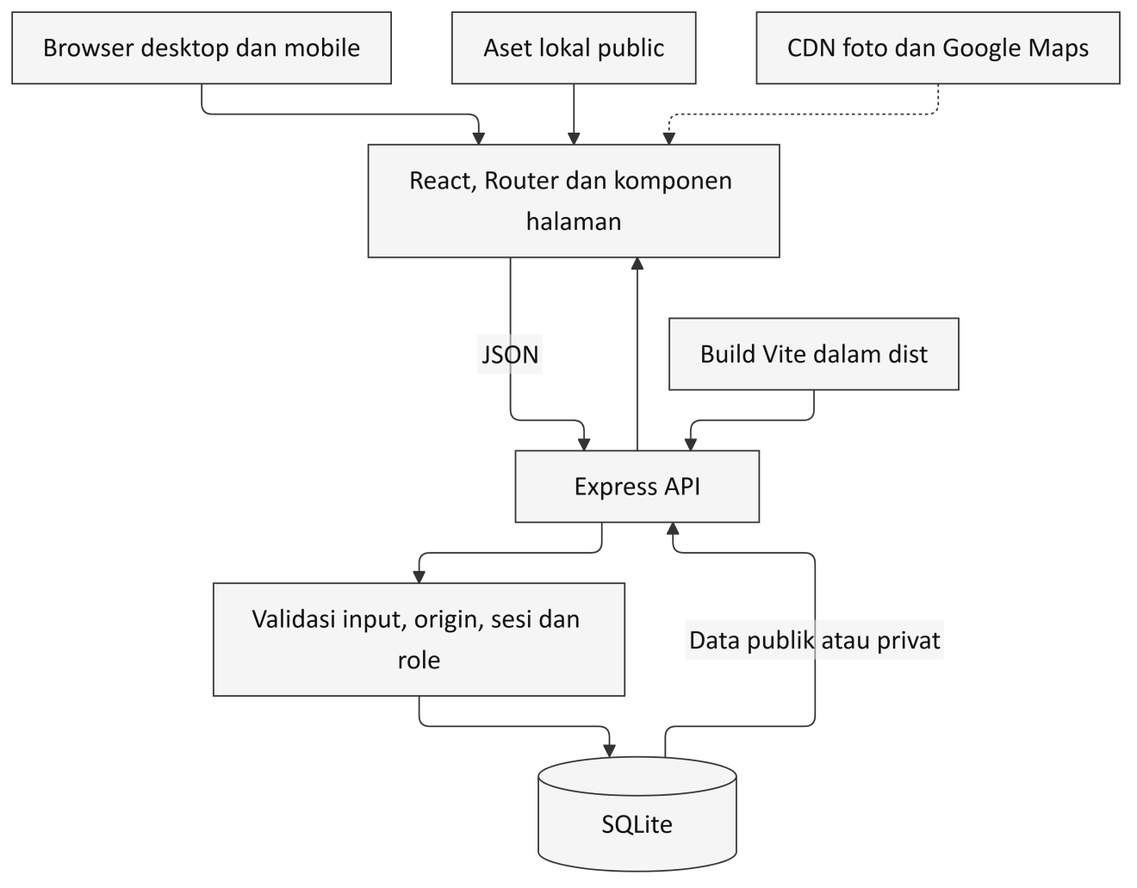
Gambar 4. Arsitektur frontend backend dan penyimpanan
Aset lokal disediakan dari folder public. Sebagian media dan peta memerlukan layanan eksternal. Ketersediaan layanan, izin pemuatan aset, dan kebijakan keamanan konten perlu diperiksa kembali pada domain produksi.

4.2 Rancangan Akses Admin
Login valid menghasilkan sesi dengan masa berlaku 12 jam. Peran diperiksa kembali oleh server. Hanya owner yang dapat menggunakan layanan pembuatan akun admin tambahan.
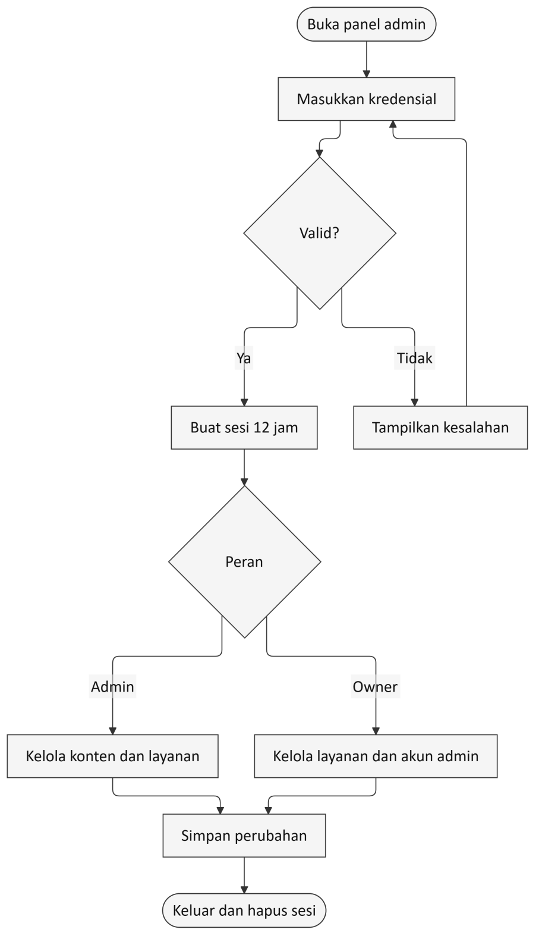
Gambar 5. Alur login sesi dan peran admin

4.3 Rancangan Database
SQLite menyimpan sepuluh tabel aplikasi. Dua relasi foreign key dalam skema menghubungkan admin dengan sesi serta pesan dengan balasan. Tahun ajaran dan pilihan program pada pendaftaran digunakan sebagai hubungan logis, tetapi tidak mempunyai constraint foreign key pada skema saat ini.
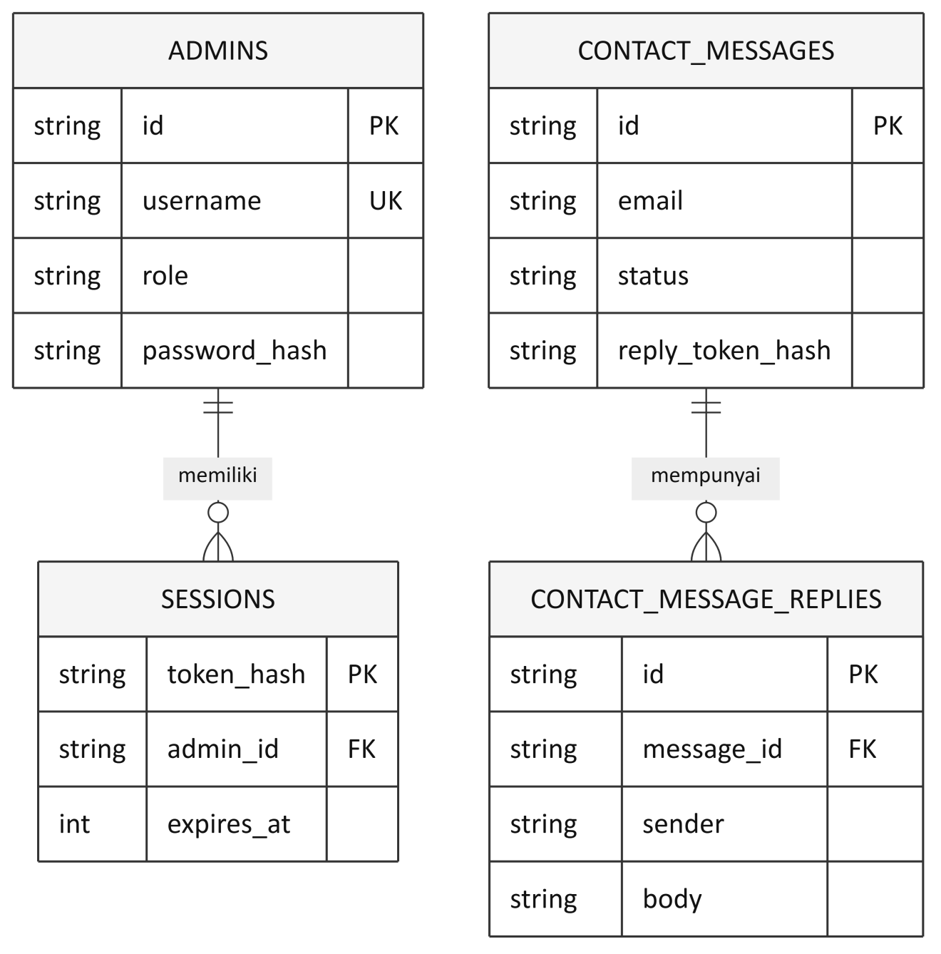
Gambar 6. Relasi foreign key yang diterapkan dalam database
ON DELETE CASCADE menjaga agar sesi mengikuti penghapusan akun dan balasan mengikuti pesan induknya. Diagram hanya menampilkan tabel dengan foreign key. Inventaris seluruh tabel dijelaskan berikutnya.

4.4 Inventaris Tabel Database
Tabel 9. Inventaris tabel database
Tabel | Kolom utama | Kegunaan
admins | id, username, password_salt, password_hash, role | Akun dan peran pengelola.
sessions | token_hash, admin_id, created_at, expires_at | Sesi akun admin.
programs | title, description, subjects_json, level, icon, position, logo | Program serta urutan tampil.
announcements | title, body, category, date, published | Informasi dan publikasi.
reviews | name, role, rating, comment | Ulasan pengunjung.
contact_messages | name, phone, email, topic, message, status, reply_token_hash | Pesan dan akses percakapan.
contact_message_replies | message_id, body, sender, sender_name | Balasan percakapan.
ppdb_applications | application_number, tracking_hash, academic_year, status, archived_at | Pendaftar dan tindak lanjut.
ppdb_periods | academic_year, status, public_message, started_at, ended_at | Riwayat periode PPDB.
app_meta | key, value | Metadata dan pengaturan internal.

Waktu pembuatan dan pembaruan dicatat pada tabel yang membutuhkannya. Nomor pendaftaran bersifat unik. Token layanan disimpan dalam bentuk hash sehingga kode mentah tidak perlu disimpan dalam database.

4.5 Pemisahan Data Publik dan Privat
API publik menampilkan program serta informasi yang sudah tayang. Pendaftar, pesan masuk, akun, draft, dan catatan internal memerlukan sesi admin. Hasil cek status hanya memberikan bagian yang diperlukan pendaftar, bukan keseluruhan formulir.

4.6 Rancangan Status PPDB
Tabel 10. Status pendaftaran PPDB
Nilai | Label admin | Makna
baru | Baru mendaftar | Formulir tersimpan dan menunggu tindak lanjut.
ditinjau | Sedang ditinjau | Data sedang diperiksa.
perlu_konfirmasi | Perlu konfirmasi | Pendaftar perlu mengikuti arahan petugas.
menunggu_pembayaran | Menunggu pembayaran | Pembayaran ditunggu sesuai prosedur sekolah.
pembayaran_dikonfirmasi | Pembayaran dikonfirmasi | Petugas sudah memeriksa pembayaran.
diterima | Diterima | Keputusan penerimaan oleh admin.
tidak_diterima | Tidak diterima | Keputusan tidak diterima oleh admin.

Server memeriksa nilai status, tetapi tidak mewajibkan urutan perpindahan tertentu. Sekolah perlu menetapkan prosedur petugas agar status konsisten. Pesan publik berisi arahan untuk pendaftar, sedangkan catatan internal hanya tampil pada panel admin.

4.7 Rancangan Keamanan
- Kata sandi diolah memakai scrypt dengan salt; token sesi dan token layanan diperiksa menggunakan hash.
- Cookie sesi memakai HttpOnly, SameSite Strict, dan Secure pada mode produksi. Masa sesi dibatasi 12 jam.
- Server memeriksa origin, sesi, peran owner untuk pembuatan akun, serta struktur input.
- Pembatasan request diterapkan pada login dan layanan publik. Query SQL menggunakan parameter.
- Helmet dan kebijakan keamanan konten mengatur respons. Produksi tetap memerlukan HTTPS, origin yang tepat, dan perlindungan file database.

4.8 Alur Pesan dan Balasan
Pesan tersimpan, kemudian admin membalas melalui panel. Pengunjung membuka percakapan privat menggunakan token layanan. Balasan email otomatis belum menjadi bagian alur yang aktif.
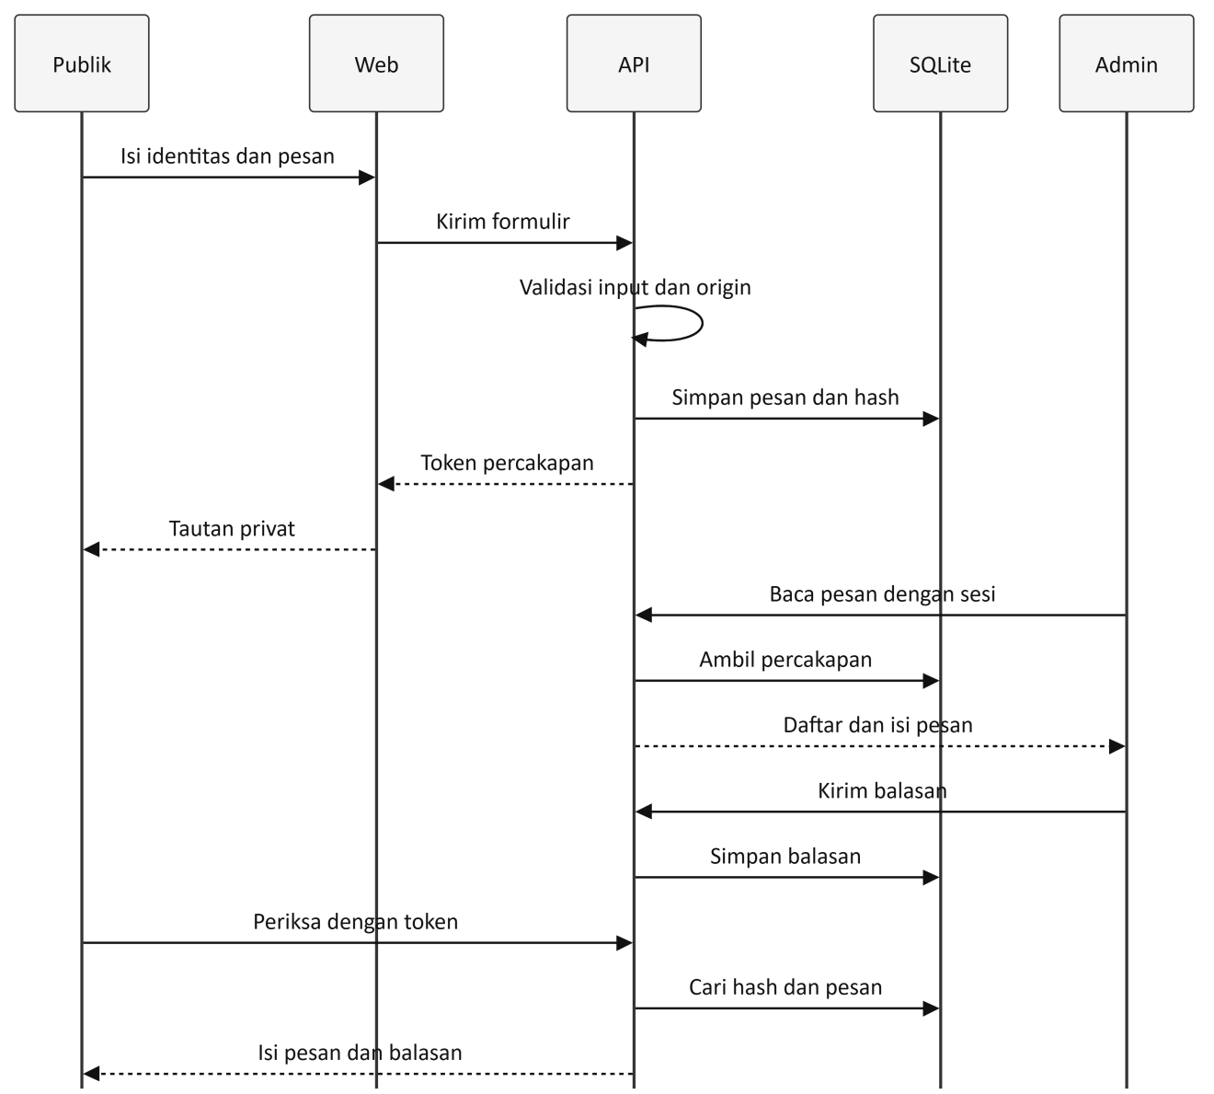
Gambar 7. Sequence diagram pesan dan balasan melalui website
BAB V

IMPLEMENTASI DAN PENGGUNAAN SISTEM

5.1 Prinsip Tampilan dan Navigasi
Website memakai warna biru sekolah, bidang terang, sudut membulat, dan hierarki teks. Navigasi mengarah ke beranda, tentang, program, ekstrakurikuler, galeri, informasi, kontak, dan PPDB. Pengaturan bahasa dan tema tersedia pada antarmuka.
Desktop menggunakan beberapa kolom. Pada ponsel, menu dibuka dalam panel dan konten mengikuti lebar layar. Animasi membantu perpindahan perhatian, sedangkan informasi penting tetap disajikan sebagai teks.
Gambar diambil dari aplikasi melalui browser. Tampilan privat admin menggunakan data contoh. Keadaan PPDB terbuka dan hasil status diperagakan dengan respons contoh di browser tanpa mengubah periode atau mengirim pendaftaran ke database operasional.
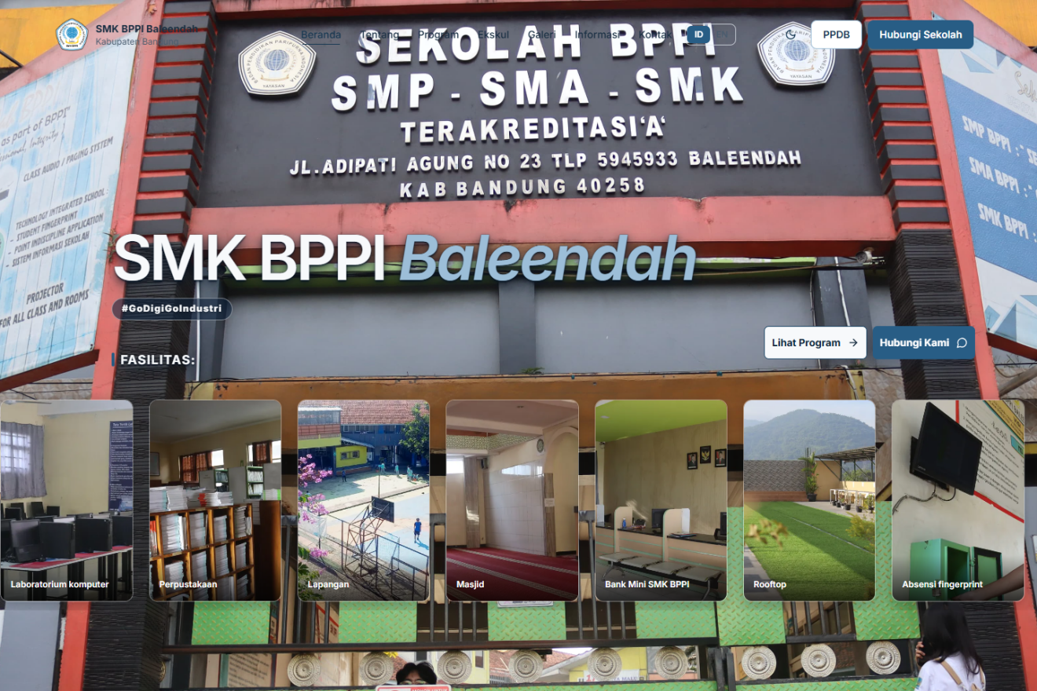
Gambar 8. Halaman beranda dan fasilitas sekolah
Beranda memperkenalkan sekolah dan mengarahkan pengunjung ke program serta kontak. Kartu fasilitas menampilkan foto dan nama fasilitas. Bagian berikutnya memuat profil, program, informasi, lokasi, dan ajakan pendaftaran.

5.2 Profil Sekolah
Halaman tentang memuat identitas sekolah, penjelasan profil, visi misi, dan informasi pendukung.
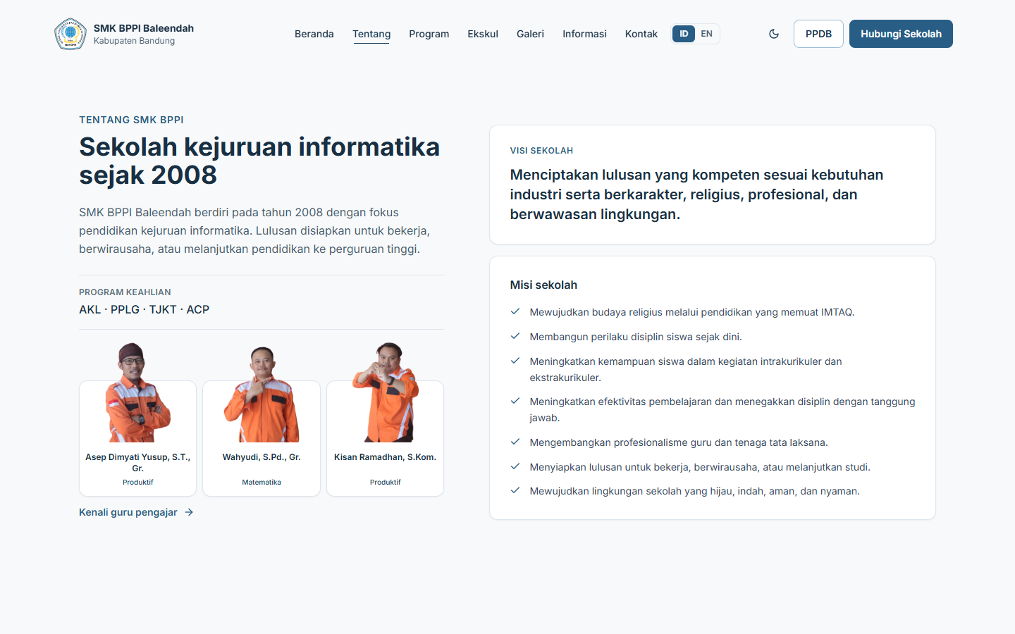
Gambar 9. Halaman tentang sekolah
- Pilih menu Tentang.
- Baca profil, visi misi, serta informasi guru.
- Gunakan tautan menuju program atau kontak untuk mengetahui langkah berikutnya.

5.3 Program Keahlian
Program ditampilkan dengan identitas jurusan dan ringkasan pembelajarannya. Data dari admin digunakan pada halaman publik.
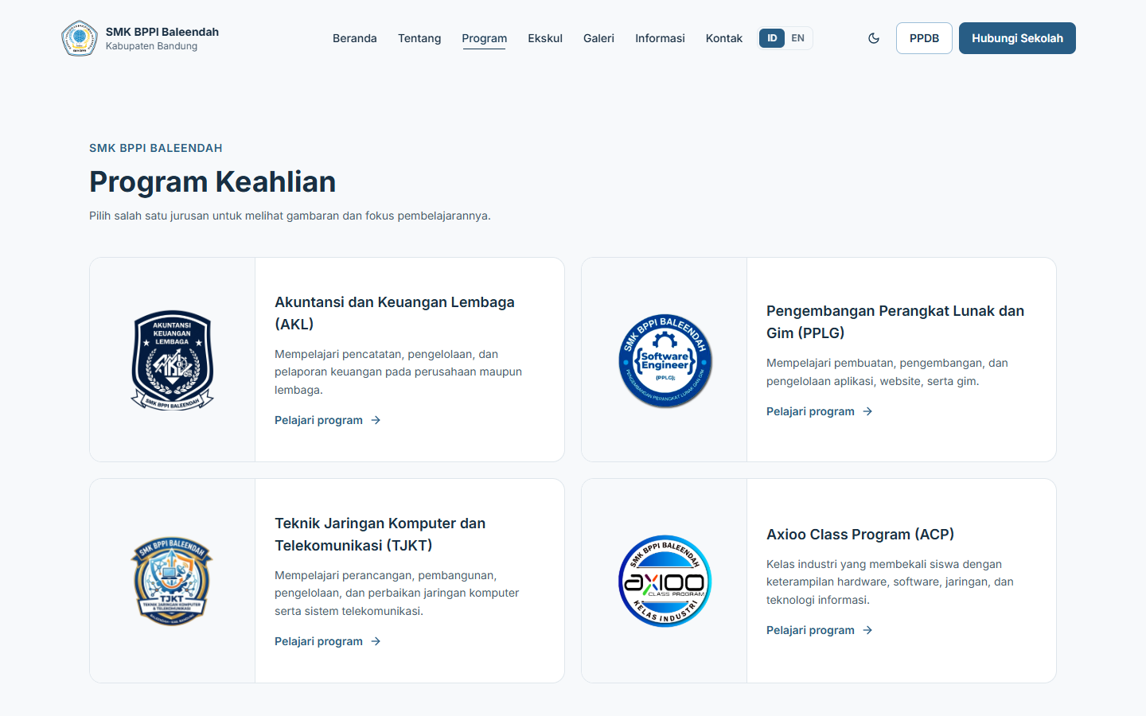
Gambar 10. Halaman program keahlian
- Buka menu Program.
- Pilih program untuk membaca detailnya.
- Pada pilihan jurusan di beranda, tentukan jurusan agar informasi tampil sesuai pilihan.

5.4 Ekstrakurikuler
Daftar kegiatan memperkenalkan pengembangan minat dan keterampilan siswa.
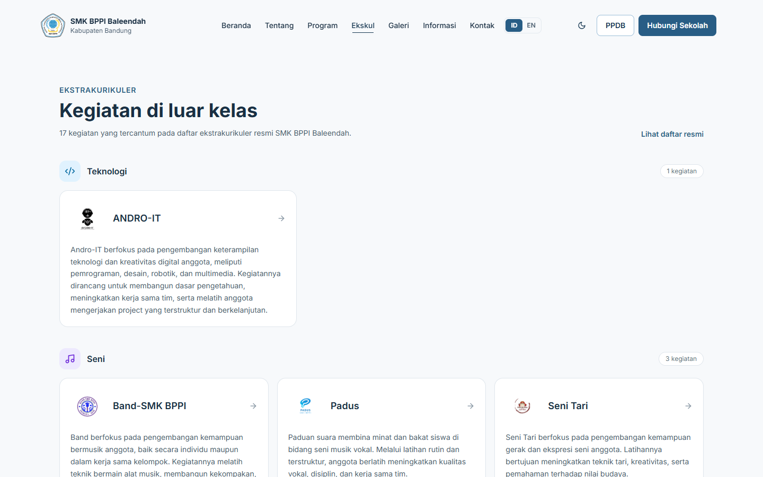
Gambar 11. Halaman ekstrakurikuler
- Pilih menu Ekskul.
- Buka salah satu kegiatan untuk membaca detailnya.
- Kunjungi Galeri untuk melihat dokumentasi kegiatan sekolah.

5.5 Galeri dan Informasi Sekolah
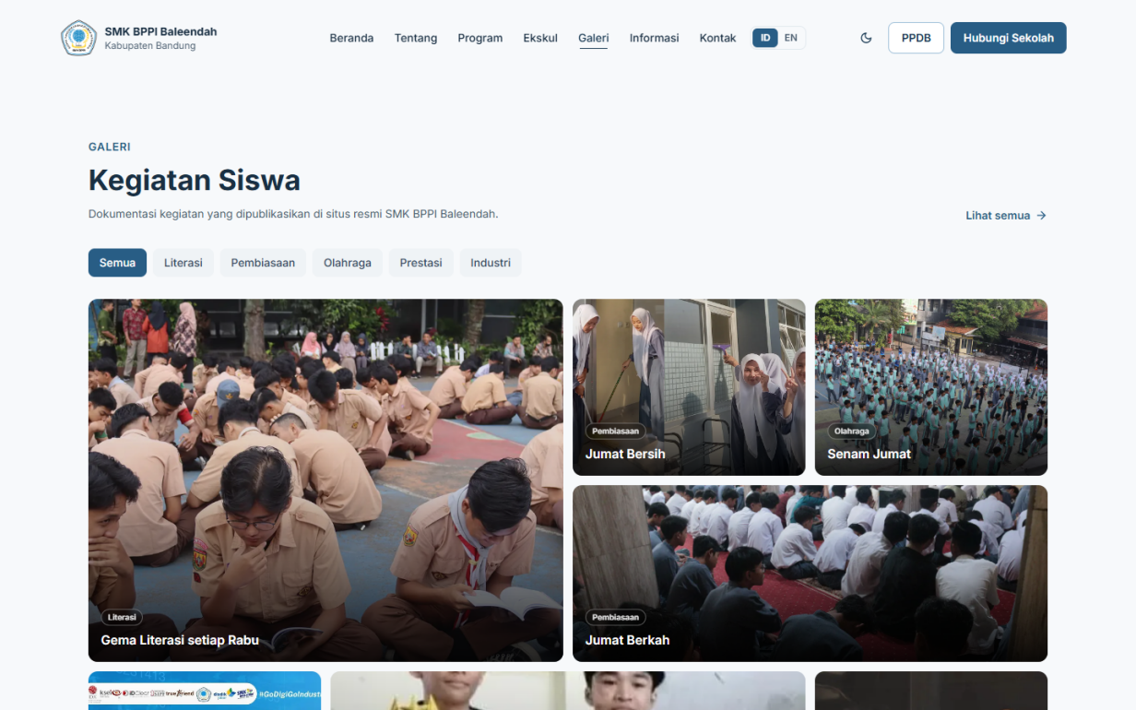
Gambar 12. Galeri kegiatan sekolah
Galeri menampilkan dokumentasi visual. Gunakan kategori atau kontrol yang tersedia untuk menelusuri gambar.
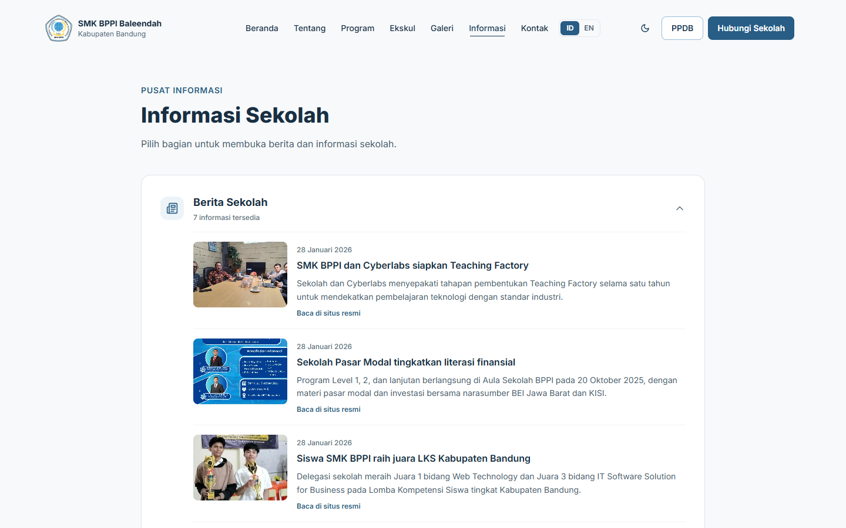
Gambar 13. Halaman berita dan pengumuman
Informasi menampilkan konten yang sudah dipublikasikan. Draft yang disimpan admin belum muncul di daftar publik.

5.6 Mengirim Pesan kepada Sekolah
Formulir menyimpan identitas pengirim, keperluan, dan isi pesan agar petugas dapat menindaklanjutinya.
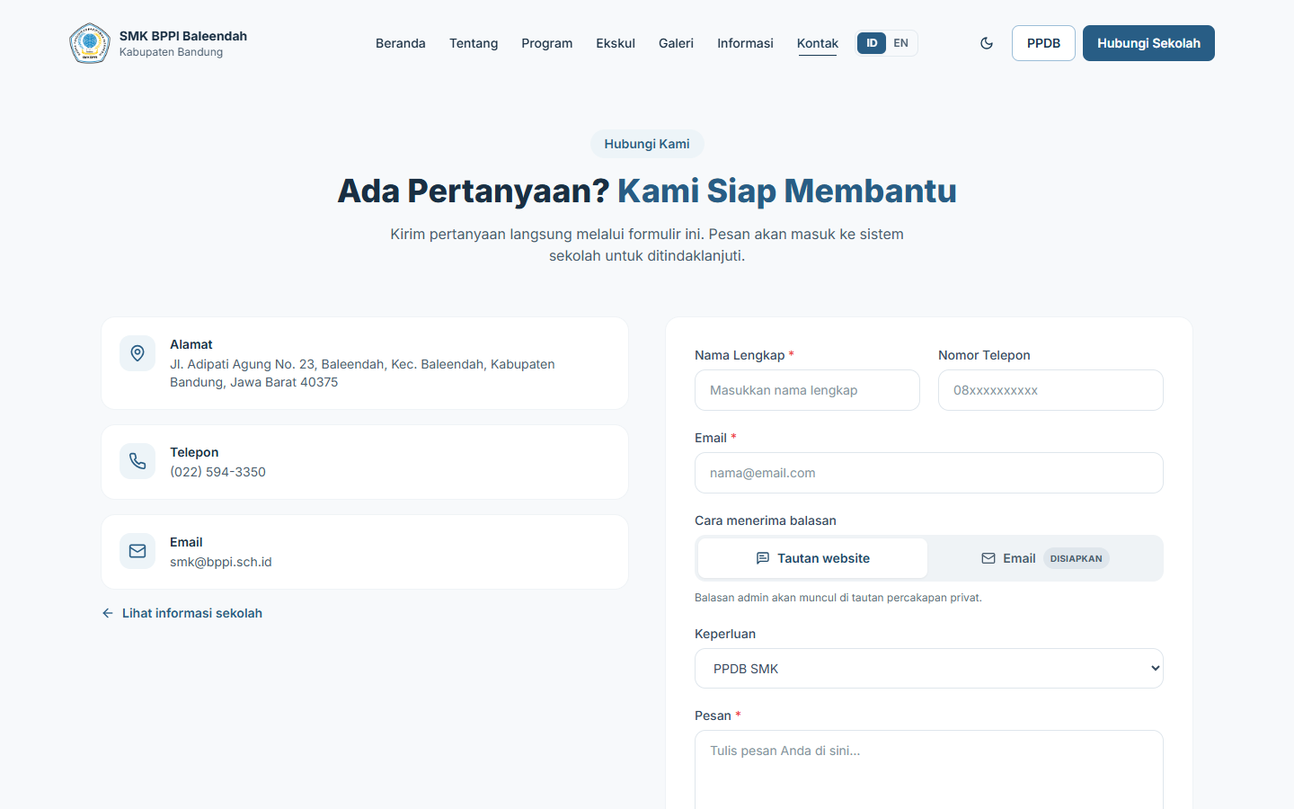
Gambar 14. Formulir kontak melalui website
- Isi nama, email, dan pesan. Tambahkan nomor telepon bila diperlukan.
- Pilih keperluan dan kanal balasan.
- Kirim formulir dan simpan tautan percakapan privat untuk kanal website.
- Buka kembali tautan untuk membaca balasan atau mengirim lanjutan.

5.7 Keadaan Periode PPDB
Halaman mengikuti pengaturan admin. Ketika ditutup, pendaftaran baru tidak diterima. Layanan cek status tetap dapat dipakai oleh pendaftar yang telah memiliki kode.
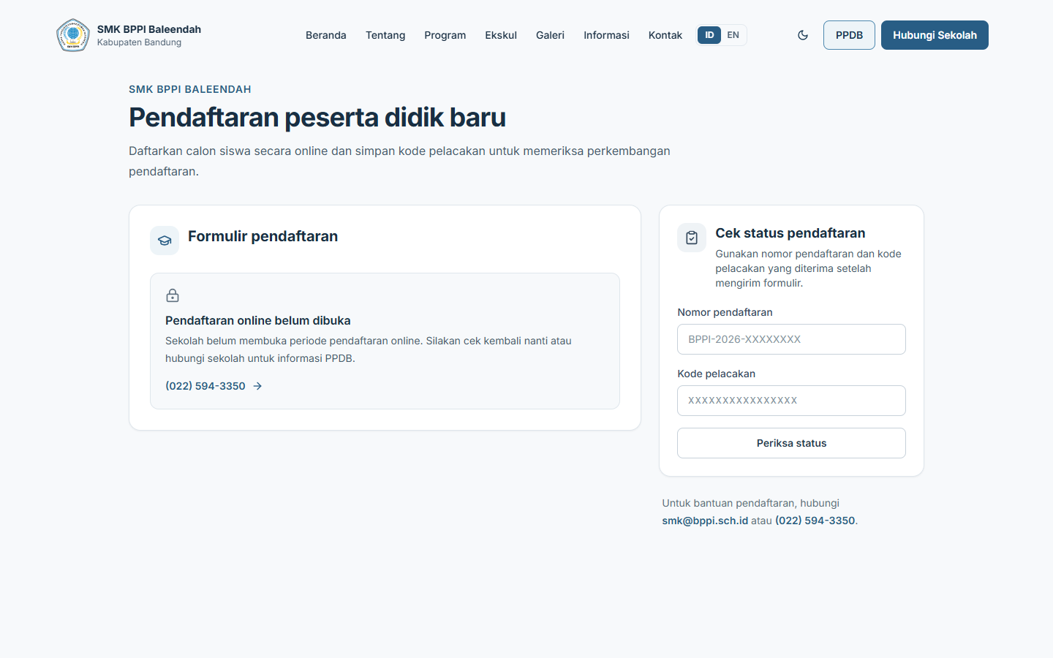
Gambar 15. Halaman PPDB sesuai keadaan server saat pemeriksaan
- Buka halaman PPDB.
- Periksa tahun ajaran serta pesan petugas.
- Jika belum dibuka, ikuti informasi sekolah atau hubungi petugas.

5.8 Mengisi Pendaftaran Online
Formulir tersedia setelah admin membuka periode dan menyimpan pengaturan.
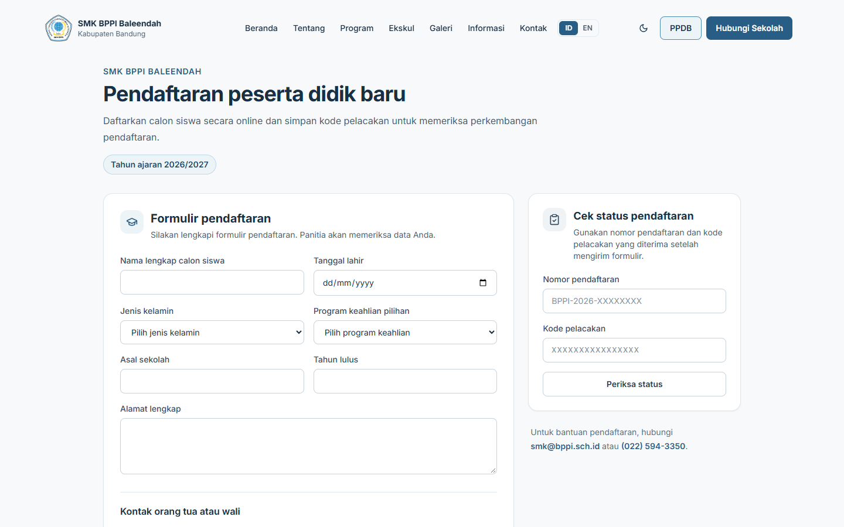
Gambar 16. Formulir PPDB terbuka dengan data ilustrasi
Gambar menggunakan respons contoh untuk memperagakan keadaan terbuka. Tidak ada pendaftaran baru yang dikirim saat pengambilan gambar.
- Isi identitas siswa, alamat, sekolah asal, dan tahun lulus.
- Pilih program dan isi kontak siswa serta wali.
- Periksa data lalu kirim formulir.
- Simpan nomor pendaftaran dan kode pelacakan setelah penyimpanan berhasil.

5.9 Memeriksa Status Pendaftaran
Pasangan nomor dan kode pelacakan digunakan untuk memeriksa data yang sesuai.
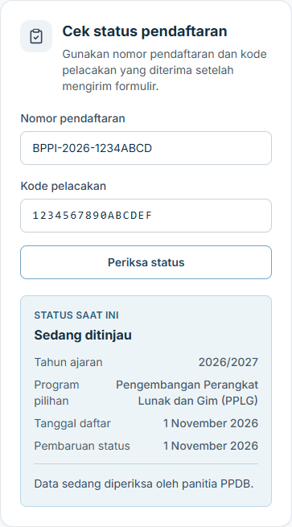
Gambar 17. Hasil cek status PPDB dengan data ilustrasi
Contoh menampilkan Sedang ditinjau. Formulir yang tersimpan belum berarti calon siswa dinyatakan diterima.
- Masukkan nomor pendaftaran dan kode pelacakan.
- Tekan Periksa status.
- Baca status serta pesan petugas dan ikuti arahannya.
- Simpan kode secara privat.

5.10 Masuk ke Panel Admin
Panel hanya tersedia bagi petugas yang mempunyai akun pada server.
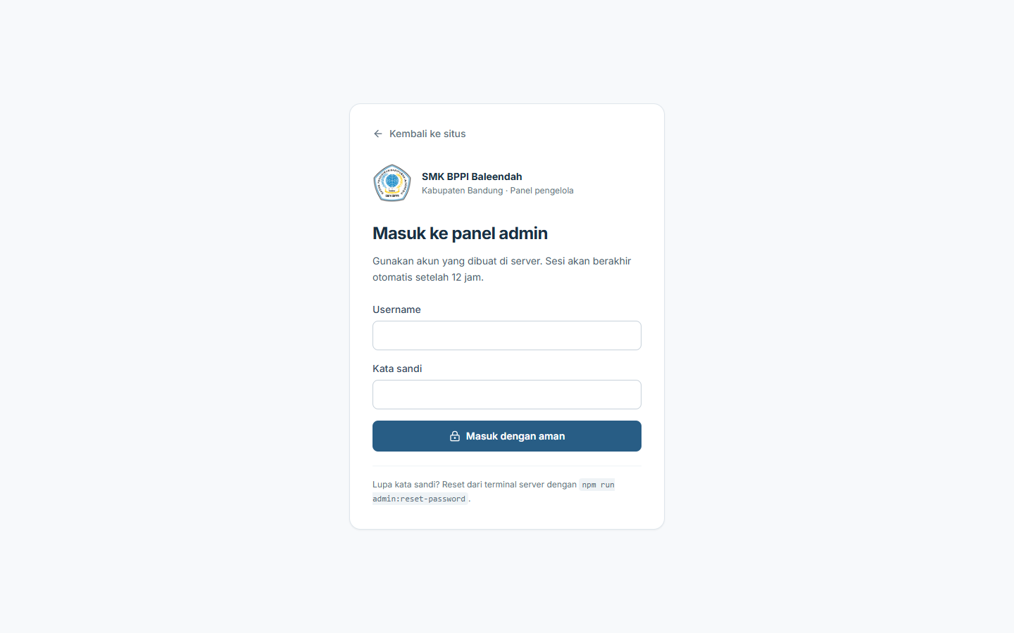
Gambar 18. Halaman masuk admin
Tidak ada akun bawaan. Akun awal dibuat melalui perintah admin:create di terminal server.
- Buka /admin.
- Isi username dan kata sandi.
- Tekan Masuk dengan aman.
- Gunakan Keluar setelah selesai, terutama pada perangkat bersama.

5.11 Ringkasan Panel Pengelola
Sidebar memisahkan modul kerja dan ringkasan menyediakan akses menuju tugas pengelolaan.
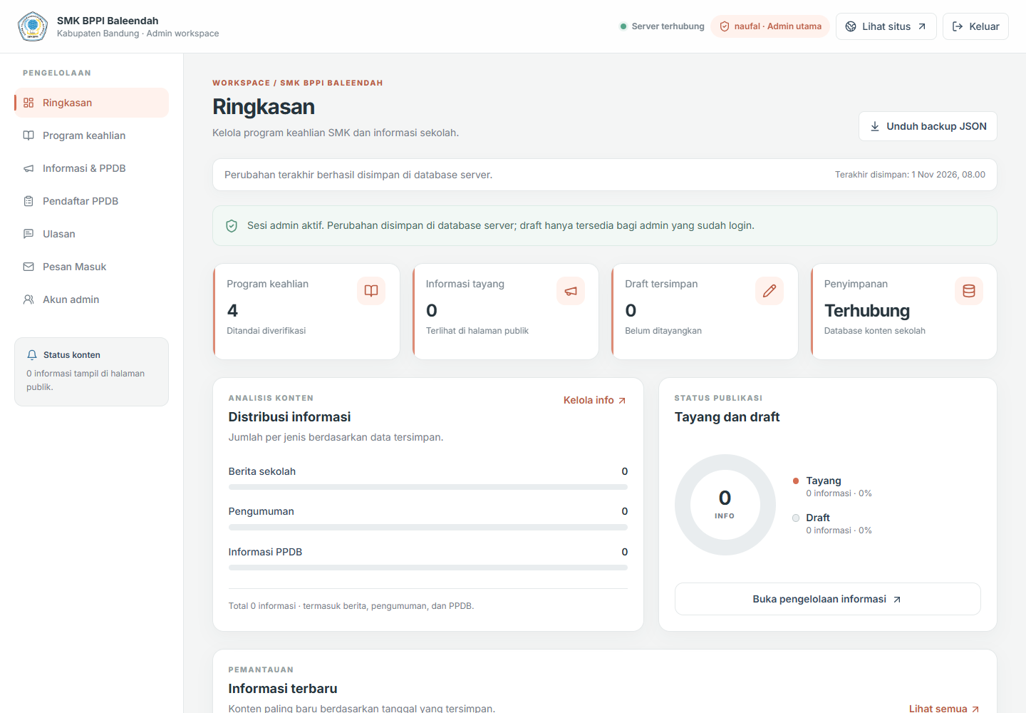
Gambar 19. Ringkasan admin dengan data ilustrasi
- Pilih bagian kerja dari sidebar.
- Perhatikan indikator koneksi sebelum menyimpan perubahan.
- Gunakan Lihat situs untuk memeriksa halaman publik.

5.12 Mengelola Program dan Logo
Admin mengatur program yang dipublikasikan pada website.
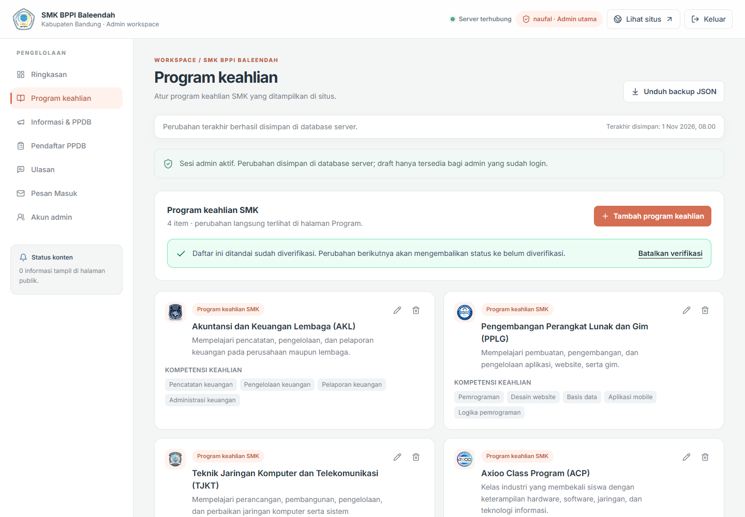
Gambar 20. Pengelolaan program keahlian
Logo PNG, JPG, atau WebP dapat dipilih dengan batas 6 MB sebelum pengolahan browser. Sisi terpanjang diperkecil hingga 512 piksel agar ukuran data tersimpan terkendali.
- Buka Program keahlian lalu tambah atau edit program.
- Isi nama, deskripsi, dan kompetensi. Pisahkan kompetensi dengan koma atau baris baru.
- Tambahkan logo bila tersedia dan periksa pratinjau.
- Simpan lalu periksa halaman publik.

5.13 Mengelola Informasi
Informasi mempunyai judul, isi, kategori, tanggal, dan keadaan tayang.
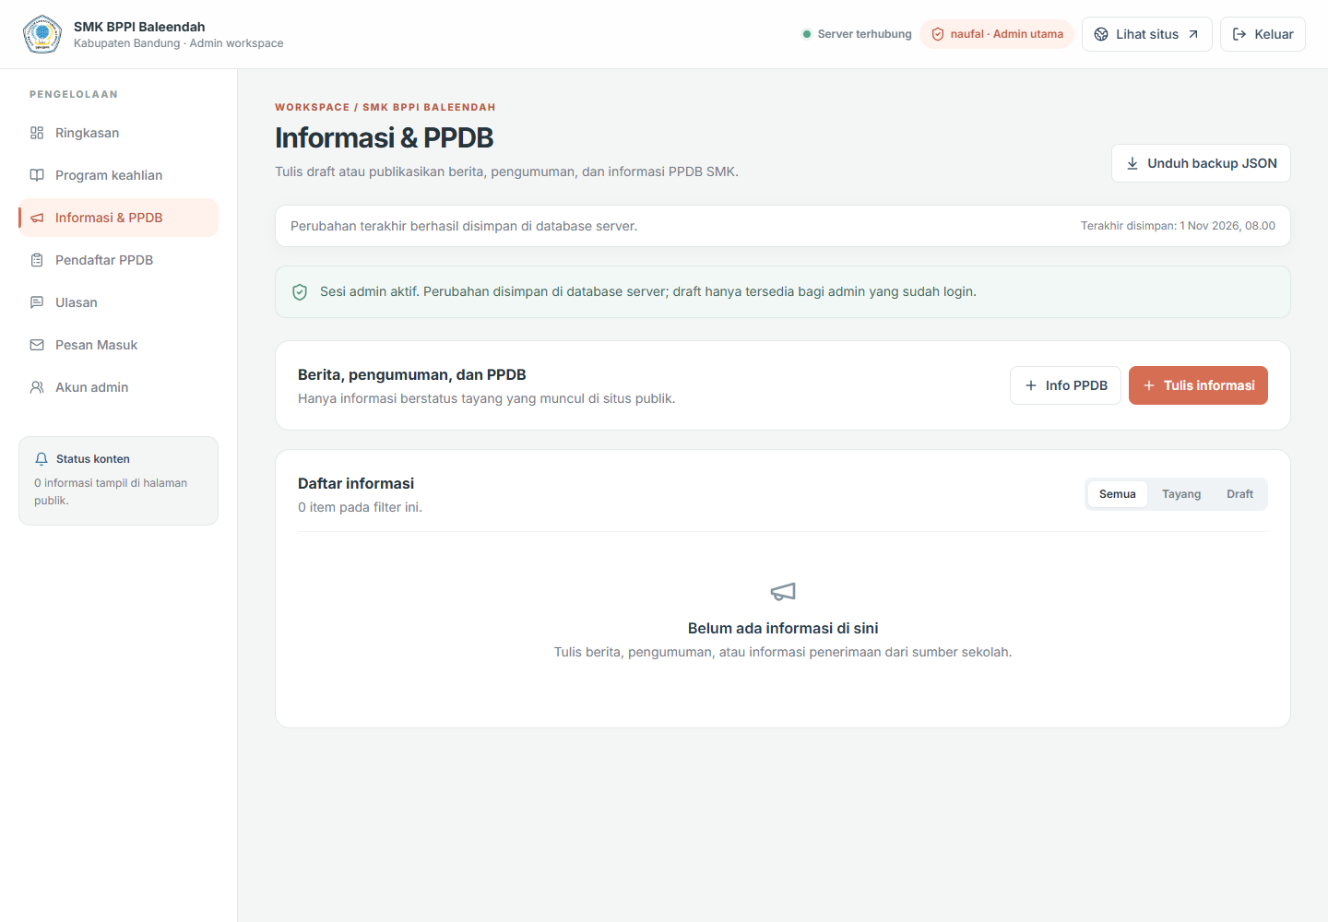
Gambar 21. Pengelolaan informasi dan pengumuman
- Buka Informasi & PPDB.
- Tambahkan atau edit informasi.
- Pilih kategori dan tentukan draft atau tayang.
- Simpan lalu periksa hasil di halaman Informasi.

5.14 Membuka dan Mengakhiri PPDB
Pengaturan dan riwayat berada pada bagian Pendaftar PPDB.
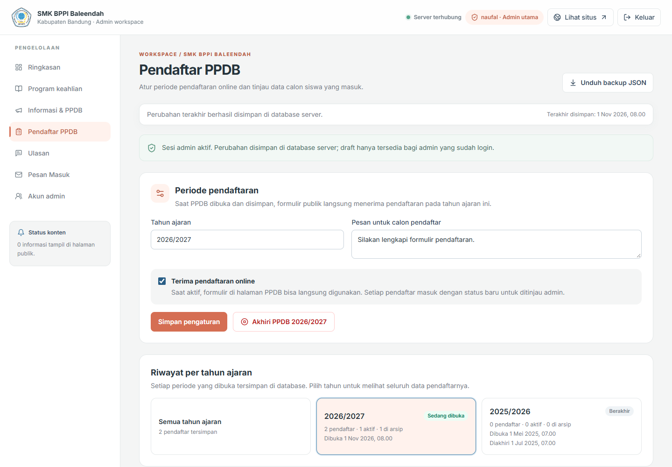
Gambar 22. Pengaturan periode dan riwayat PPDB dengan data ilustrasi
- Isi tahun ajaran dan pesan untuk pengunjung.
- Aktifkan penerimaan online lalu simpan.
- Periksa keadaan halaman PPDB publik.
- Gunakan Akhiri PPDB setelah selesai dan baca konfirmasinya. Data tetap tersedia menurut tahun ajaran.

5.15 Menindaklanjuti Pendaftar
Rincian menampilkan identitas dan formulir tindak lanjut untuk petugas.
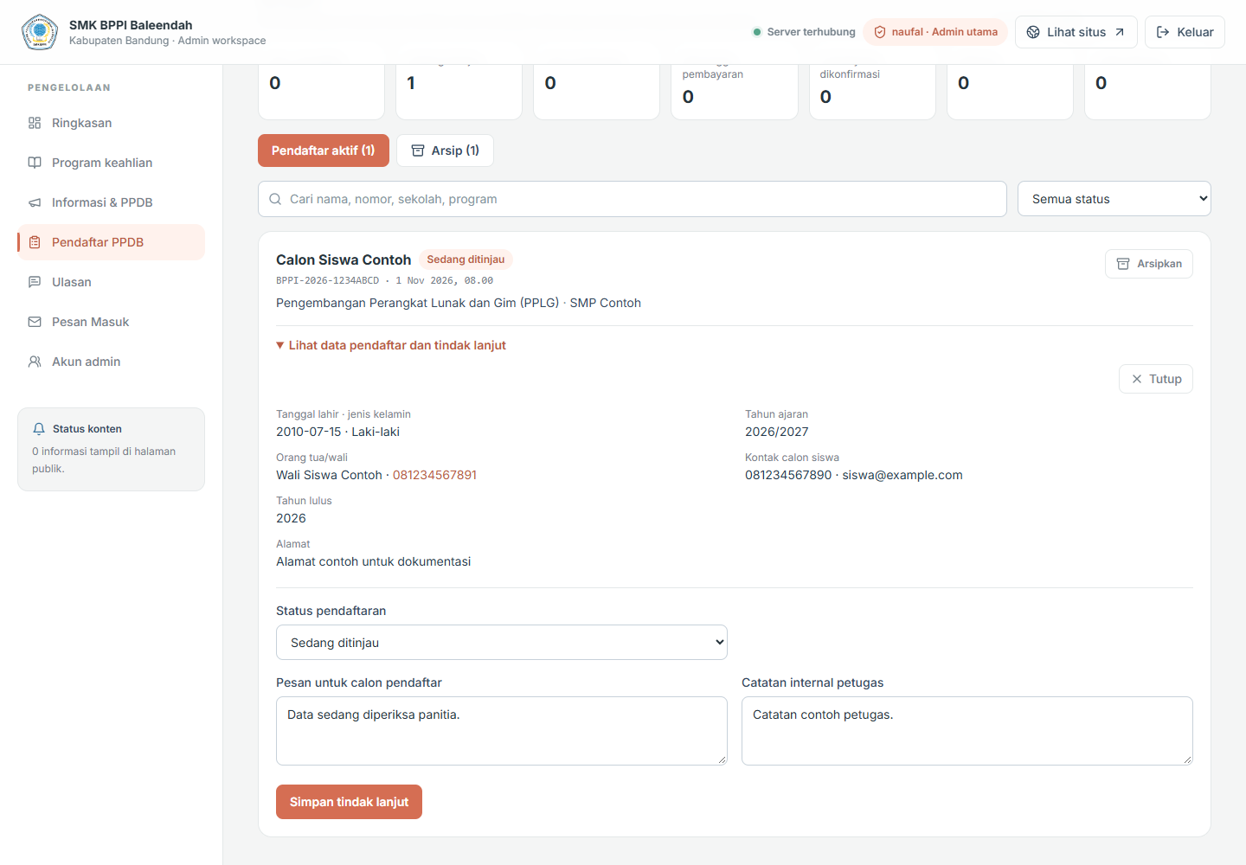
Gambar 23. Rincian pendaftar dan tindak lanjut dengan data ilustrasi
- Buka Lihat data pendaftar dan tindak lanjut.
- Pilih status sesuai pemeriksaan, termasuk pembayaran jika telah diverifikasi.
- Isi pesan untuk pendaftar dan catatan internal.
- Tekan Simpan tindak lanjut. Tombol tutup merapikan kembali rincian.

5.16 Arsip dan Riwayat Tahun Ajaran
Data dapat dipindahkan dari daftar aktif dan dipulihkan bila diperlukan.
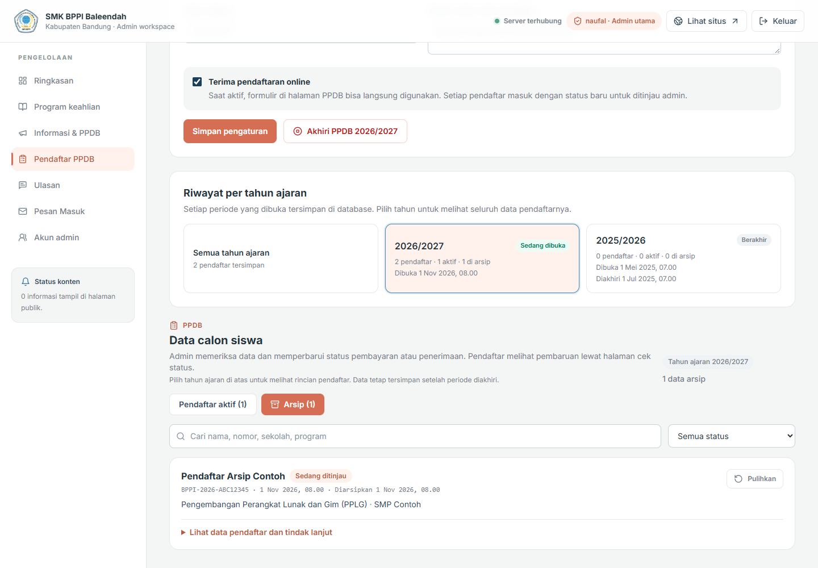
Gambar 24. Arsip PPDB dengan data ilustrasi
Arsip tetap berada dalam database yang sama. Arsip tidak menggantikan backup jika file database hilang atau rusak.
- Pilih tahun ajaran.
- Buka tab Arsip.
- Gunakan Pulihkan untuk mengembalikan data ke daftar aktif.
- Gunakan riwayat untuk memeriksa periode yang sudah berakhir.

5.17 Membalas Pesan Pengunjung
Kotak pesan memuat topik, pengirim, waktu, keadaan dibaca, dan percakapan.
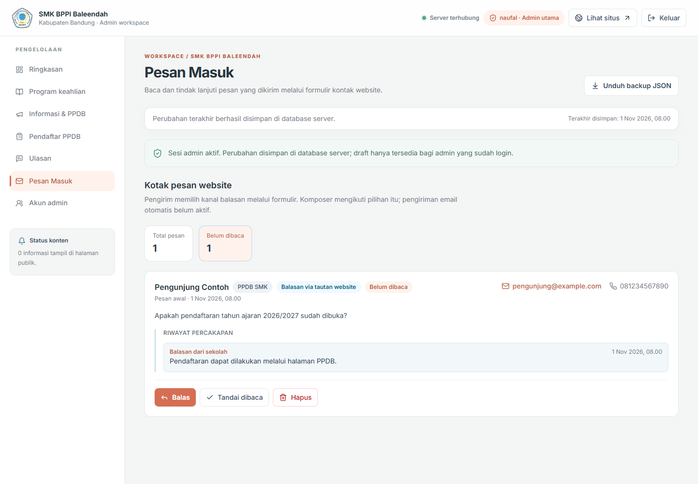
Gambar 25. Kotak pesan admin dengan data ilustrasi
Email otomatis belum aktif. Gunakan balasan website atau prosedur kontak sekolah yang tersedia.
- Buka Pesan Masuk dan pilih pesan.
- Gunakan tindakan balasan untuk membaca percakapan dan menulis jawaban.
- Kirim balasan website agar pengunjung membacanya dari tautan privat.
- Periksa kembali isi jawaban serta status pesan.

5.18 Memoderasi Ulasan
Admin dapat membaca penilaian dan menyaring ulasan yang memerlukan perhatian.
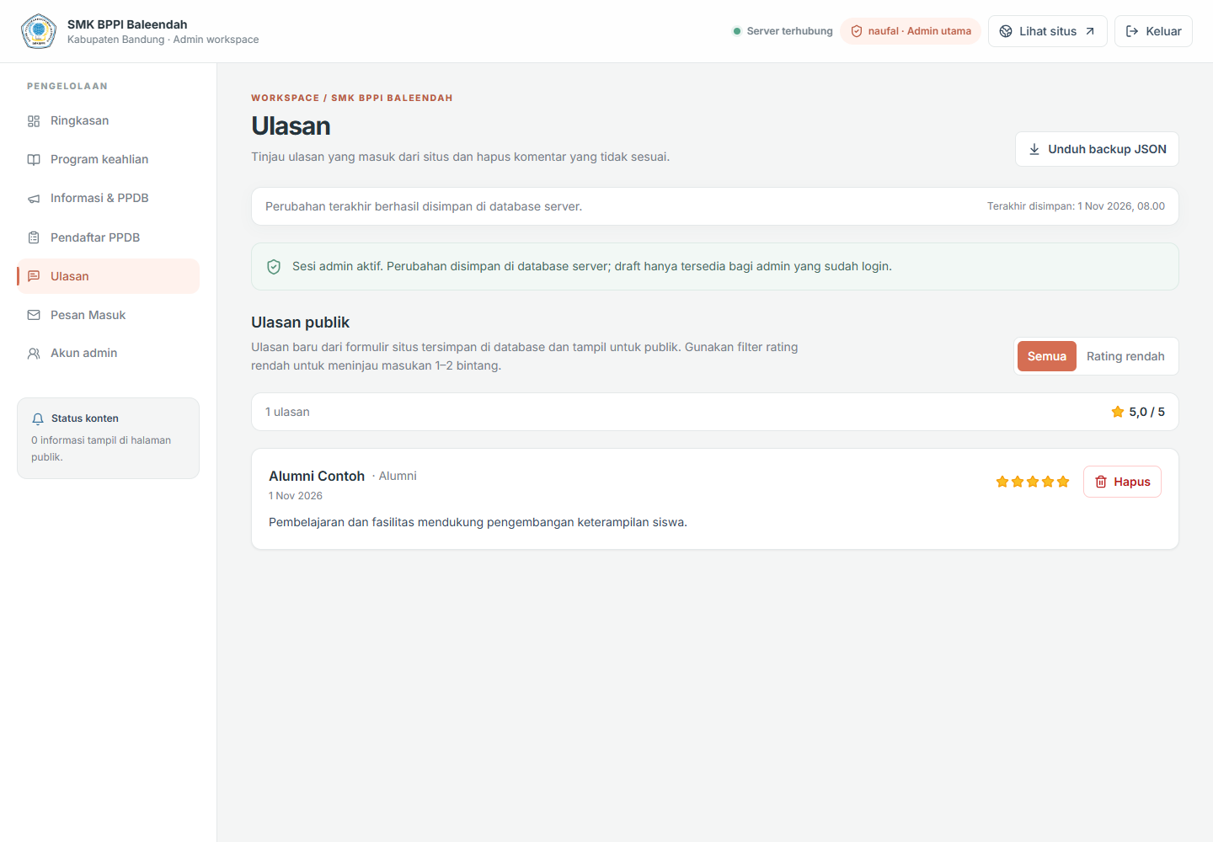
Gambar 26. Moderasi ulasan dengan data ilustrasi
Penilaian rendah tidak otomatis berarti pelanggaran. Moderasi dilakukan manual. Ulasan yang dihapus tidak masuk arsip PPDB.
- Buka Ulasan.
- Periksa bintang dan isi komentar.
- Hapus ulasan bila melanggar aturan atau tidak sesuai.
- Baca konfirmasi sebelum meneruskan penghapusan.

5.19 Menambahkan Admin
Menu Akun admin hanya tersedia bagi admin utama. Akun tambahan diberi peran admin.
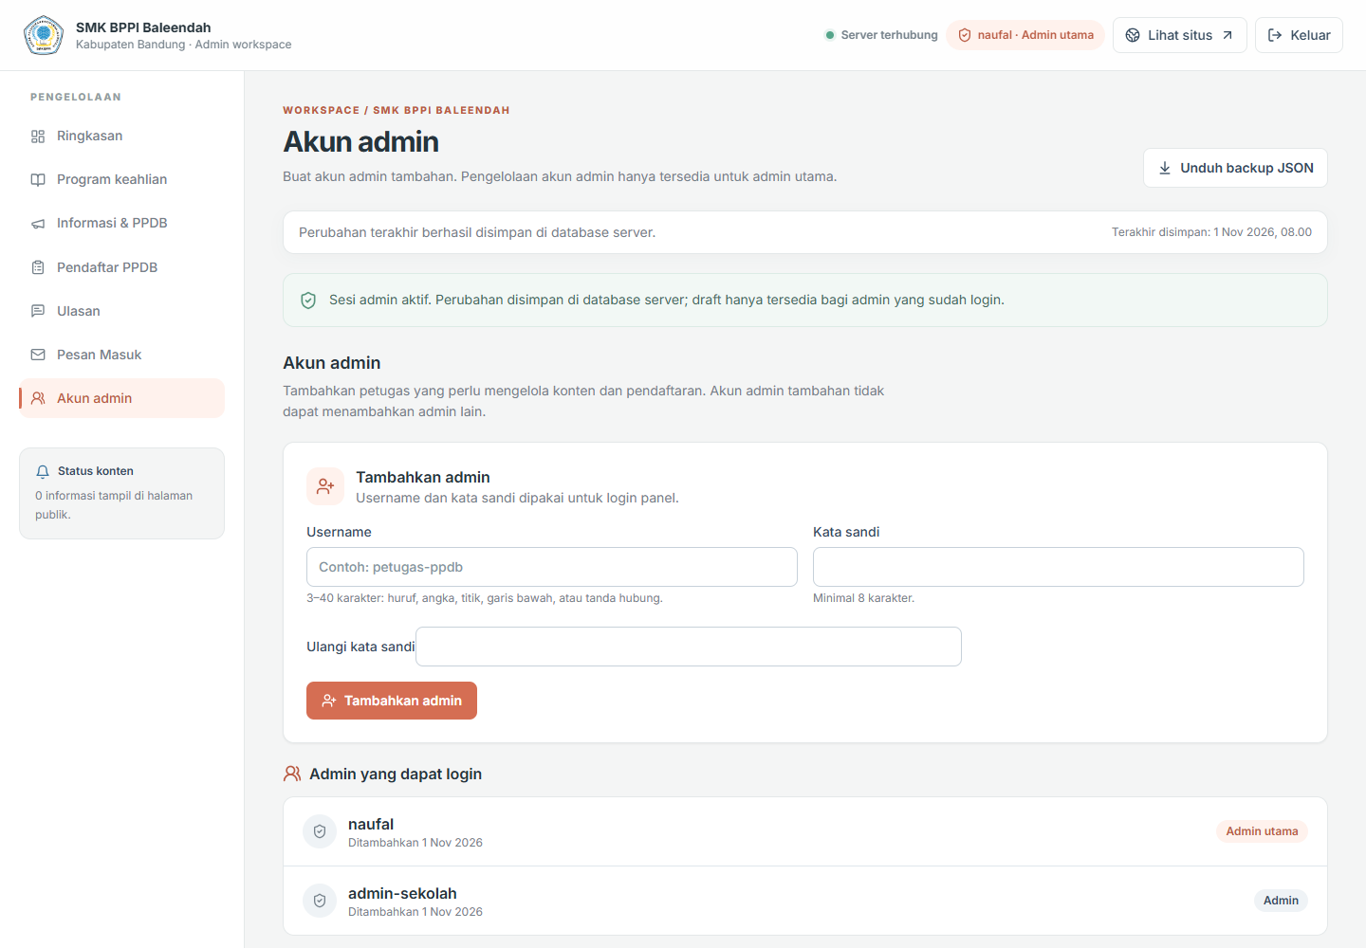
Gambar 27. Pembuatan akun admin oleh owner dengan data ilustrasi
- Masuk sebagai owner.
- Buka Akun admin dan isi username, kata sandi, serta konfirmasi.
- Simpan akun dan berikan kredensial melalui saluran privat.
- Gunakan perintah terminal untuk pemulihan kredensial seperti dijelaskan pada Bab VII.

5.20 Tampilan pada Ponsel
Menu mobile menggunakan panel yang dapat dibuka dan ditutup. Tombol, konten, dan footer mengikuti lebar layar sehingga pengunjung tidak perlu memakai susunan desktop pada layar kecil.
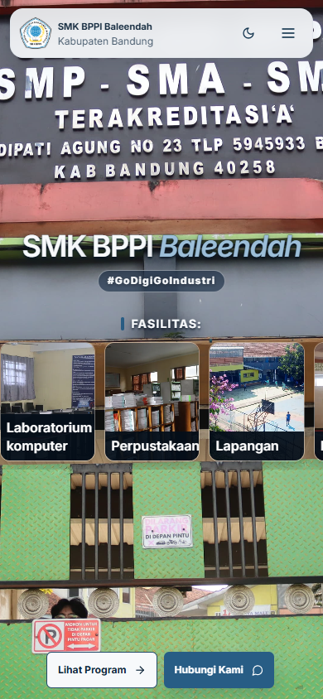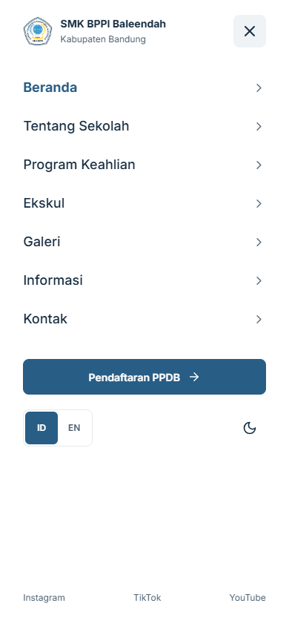
Gambar 28. Beranda dan navigasi pada layar ponsel
Gambar ponsel diambil pada viewport 390 x 844 piksel. Pemeriksaan perangkat fisik tetap diperlukan untuk menilai keyboard, orientasi, jaringan, dan kenyamanan sentuhan.
BAB VI

PENGUJIAN SISTEM

6.1 Tujuan dan Lingkungan Pemeriksaan
Pemeriksaan memastikan project dapat dibangun, server memiliki sintaks yang valid, dan endpoint tertentu memberikan respons sesuai batas akses. Antarmuka dibuka untuk memperoleh gambar serta memeriksa susunan halaman.
Pemeriksaan dilakukan pada 1 November 2026 di lingkungan lokal dengan Chrome. Gambar desktop diambil pada lebar 1440 piksel dan mobile pada lebar 390 piksel. Preferensi reduced motion diaktifkan saat pengambilan gambar agar isi tampak stabil.

6.2 Hasil Pemeriksaan Teknis
Tabel 11. Hasil pemeriksaan yang dijalankan
Pemeriksaan | Hasil | Arti hasil
npm run build | Lulus | TypeScript dan bundle Vite berhasil.
node --check pada empat modul server | Lulus | index.mjs, database.mjs, validation.mjs, dan passwords.mjs valid secara sintaks.
GET /api/health | HTTP 200 | API merespons.
GET /api/content | HTTP 200 | Konten publik dapat diambil.
GET /api/ppdb/settings | HTTP 200 | Pengaturan periode dapat dibaca.
GET /api/admin/ppdb tanpa sesi | HTTP 401 | Pendaftar tidak dibuka tanpa autentikasi.
POST /api/ppdb/status dengan kode tidak terdaftar | HTTP 404 | Kode tidak membuka data pendaftar.
Login admin melalui formulir | Berhasil | Sesi dapat dibuat di lingkungan lokal.
Render tujuh sumber Mermaid | Lulus | Semua sumber berhasil menjadi PNG.

Build berhasil menunjukkan bahwa project dapat dikompilasi. Hasil ini tidak membuktikan bahwa setiap proses operasional, integrasi produksi, dan kondisi gagal sudah diuji lengkap.

6.3 Pemeriksaan Antarmuka
Tabel 12. Cakupan pemeriksaan antarmuka
Bagian | Cara diperiksa | Cakupan hasil
Halaman publik | Membuka delapan halaman utama. | Halaman dirender dan diambil gambarnya.
Navigasi mobile | Membuka menu pada viewport ponsel. | Panel menu dan beranda ditampilkan.
PPDB terbuka | Respons pengaturan contoh di browser. | Formulir diperagakan tanpa mengubah periode server.
Hasil status | Respons status contoh di browser. | Tampilan hasil diperiksa, bukan bukti penyimpanan pendaftar nyata.
Panel admin | Sesi login dan data privat contoh. | Modul dibuka, rincian diperluas, dan tab arsip dipilih.
Data pribadi | Nama dan kontak contoh untuk layar privat. | Data pendaftar serta pesan sebenarnya tidak disalin ke laporan.

6.4 Pengujian Lanjutan
- Uji satu siklus PPDB pada database uji: buka periode, kirim formulir, ubah status, cek status publik, arsipkan, pulihkan, lalu tutup periode.
- Uji pesan sampai balasan admin dan lanjutan pengunjung menggunakan token privat.
- Uji owner dan admin dengan dua akun berbeda, sesi kedaluwarsa, serta pemulihan kredensial.
- Uji backup dan pemulihan pada salinan database terpisah.
- Uji perangkat fisik, jaringan lambat, akses keyboard, pembaca layar, serta aset pada domain produksi.
Pengambilan gambar dengan data contoh tidak mengubah status, arsip, atau isi database operasional. Karena itu, alur tulis tersebut tidak dinyatakan telah lolos pengujian ujung ke ujung dalam pemeriksaan dokumentasi ini.
BAB VII

PENERAPAN DAN PEMELIHARAAN SISTEM

7.1 Persiapan Lingkungan Lokal
Gunakan Node.js 22.13 atau lebih baru dan npm. Backend memakai modul SQLite bawaan Node sehingga versi runtime perlu memenuhi persyaratan project.
npm install
npm run dev
Perintah dev menjalankan frontend dan API. Buka http://127.0.0.1:5173. Jika port berubah, pastikan origin dan proxy sesuai konfigurasi server. Jangan letakkan database dalam folder publik.

7.2 Membuat dan Memulihkan Akses Admin
npm run admin:create
Perintah meminta username serta kata sandi melalui terminal. Akun pertama menjadi owner. Aplikasi tidak memiliki kata sandi bawaan. Jangan menuliskan kredensial ke source code atau laporan. Untuk pemulihan, gunakan perintah yang sesuai dari komputer server.
npm run admin:reset-password
npm run admin:set-credentials
Reset kata sandi atau perubahan kredensial mencabut sesi lama yang terkait. Batasi siapa yang berwenang menjalankan perintah tersebut dan simpan akses server secara privat.

7.3 Menjalankan Mode Produksi
npm run build
npm start
Server produksi menyajikan frontend dan API pada port default 3001. Gunakan HTTPS dan disk persisten. Periksa halaman, aset eksternal, cookie, serta formulir setelah domain dipasang.

7.4 Konfigurasi Server
Tabel 13. Konfigurasi lingkungan penerapan
Variabel | Kegunaan
NODE_ENV | Perilaku produksi, termasuk cookie dan kebijakan keamanan.
APP_ORIGIN | Origin publik yang diperbolehkan untuk perubahan data.
PORT dan HOST | Port serta alamat dengar server.
DATABASE_PATH | Lokasi SQLite pada disk privat yang persisten.
TRUST_PROXY | Nilai 1 hanya saat berada di balik proxy tepercaya.

7.5 Pencadangan dan Pemulihan
Backup JSON panel hanya mencakup konten program dan informasi, bukan seluruh akun, pesan, ulasan, atau pendaftar. Lakukan backup SQLite secara terpisah untuk melindungi data operasional.
- Tentukan jadwal, penanggung jawab, serta lokasi backup dengan akses terbatas.
- Gunakan mekanisme backup SQLite yang konsisten. Jika menyalin manual, hentikan proses penulis database dan pastikan tidak ada transaksi aktif.
- Perhatikan file WAL dan SHM ketika database aktif. Menyalin hanya file utama saat digunakan berisiko menghasilkan cadangan tidak lengkap.
- Uji pemulihan pada direktori atau server terpisah dan periksa data sebelum mengandalkan backup.
- Simpan database serta backup di luar Git dan folder publik.

7.6 Pemeliharaan Rutin
Petugas perlu memeriksa pesan, ulasan, pendaftaran yang belum ditindaklanjuti, dan informasi kedaluwarsa. Pengembang memeriksa log, kapasitas disk, dependensi, layanan eksternal, dan backup. Sebelum memperbarui aplikasi, buat backup serta jalankan build dan pemeriksaan alur terkait.
Setelah perubahan animasi, periksa scroll turun lalu naik dan navigasi kembali ke beranda. Track kartu fasilitas memiliki pengaturan sendiri dan penanda agar tidak disembunyikan animasi kemunculan halaman.
BAB VIII

KESIMPULAN DAN SARAN

8.1 Kesimpulan
Website SMK BPPI Baleendah menggabungkan informasi sekolah dengan layanan interaktif. Pengunjung dapat mengenali sekolah, melihat program dan kegiatan, membaca informasi, mengirim pesan, serta memberi ulasan. PPDB menyediakan formulir berdasarkan periode admin dan pemeriksaan status melalui nomor serta kode pelacakan.
Panel memisahkan pengelolaan program, informasi, pendaftaran, ulasan, pesan, dan akun. Keputusan pembayaran maupun penerimaan tetap berada pada petugas. Arsip dan riwayat membantu pengelolaan PPDB, sedangkan backup tetap diperlukan untuk perlindungan data menyeluruh.
React dan TypeScript menangani antarmuka, Express menangani API, dan SQLite menyimpan data. Build dan sintaks server berhasil diperiksa; beberapa endpoint memberikan respons sesuai batas akses. Pengujian operasional lengkap tetap perlu dijalankan pada lingkungan uji sebelum penerapan sebagai layanan utama.

8.2 Saran Pengembangan
- Tambahkan pengujian otomatis untuk PPDB, percakapan, izin admin, arsip, dan pemulihan.
- Tetapkan prosedur perpindahan status serta konfirmasi pembayaran agar petugas memakai aturan yang konsisten.
- Siapkan audit aktivitas dan backup terjadwal yang diuji pemulihannya.
- Kembangkan unggah dokumen atau notifikasi setelah aturan privasi dan verifikasi disepakati.
- Perluas pemeriksaan aksesibilitas dan performa pada perangkat serta jaringan pengguna.
Pengembangan berikutnya sebaiknya mengikuti alur yang sering digunakan dan masalah yang ditemukan saat pemakaian agar layanan meningkat tanpa menambah kerumitan yang belum dibutuhkan.

LAMPIRAN

A Daftar Rute Halaman
Tabel 14. Rute halaman aplikasi
Rute | Keterangan
/ | Beranda.
/tentang | Profil, visi misi, dan informasi pendukung.
/program dan /program/:slug | Daftar dan detail program.
/ekskul dan /ekskul/:slug | Daftar dan detail ekstrakurikuler.
/galeri | Dokumentasi kegiatan.
/informasi | Berita dan pengumuman.
/kontak | Kontak serta pengiriman pesan.
/ppdb | Formulir dan cek status.
/pesan/:trackingCode | Percakapan privat.
/privasi | Kebijakan privasi.
/admin | Login dan ruang kerja admin.

B Endpoint Publik Utama
Tabel 15. Endpoint publik utama
Metode dan endpoint | Kegunaan
GET /api/health | Kesehatan API.
GET /api/content | Konten publik.
GET dan POST /api/reviews | Membaca atau mengirim ulasan.
POST /api/contact/messages | Mengirim pesan.
POST /api/contact/messages/conversation | Membuka percakapan dengan token.
POST /api/contact/messages/conversation/replies | Mengirim lanjutan percakapan.
GET /api/ppdb/settings | Pengaturan PPDB.
POST /api/ppdb/applications | Mengirim pendaftaran.
POST /api/ppdb/status | Memeriksa status.

C Endpoint Admin Utama
Tabel 16. Endpoint pengelolaan utama
Metode dan endpoint | Kegunaan
GET /api/auth/session | Keadaan sesi.
POST /api/auth/login dan /logout | Masuk dan keluar.
GET /api/admin/content | Konten termasuk draft.
POST /api/admin/programs | Tambah program; PUT dan DELETE memakai /:id.
POST /api/admin/announcements | Tambah informasi; PUT dan DELETE memakai /:id.
GET /api/admin/ppdb | Pengaturan, pendaftar, arsip, dan periode.
PUT /api/admin/ppdb/settings | Mengatur periode.
POST /api/admin/ppdb/end | Mengakhiri PPDB.
PATCH /api/admin/ppdb/applications/:nomor | Status dan catatan.
POST /api/admin/ppdb/applications/:nomor/archive | Mengarsipkan.
POST /api/admin/ppdb/applications/:nomor/restore | Memulihkan.
GET /api/admin/reviews | Daftar ulasan; DELETE /:id untuk menghapus.
GET /api/admin/contact-messages | Daftar pesan.
POST /api/admin/contact-messages/:id/replies | Balasan; PATCH dan DELETE /:id untuk status atau penghapusan.
GET dan POST /api/admin/admins | Daftar dan pembuatan admin, khusus owner.

Perubahan memerlukan origin yang sesuai. Endpoint pengelolaan juga memerlukan sesi valid. Tabel merangkum rute utama; rincian validasi tetap mengikuti modul server.

D Kamus Data Pendaftaran
Tabel 17. Kelompok data pendaftaran
Kelompok | Kolom penting
Internal | id, application_number, tracking_hash, academic_year.
Identitas | student_name, birth_date, gender, address.
Kontak | student_phone, student_email, guardian_name, guardian_phone.
Sekolah asal | previous_school, graduation_year.
Pilihan dan keputusan | program_id, status, public_message, internal_note.
Waktu dan arsip | created_at, updated_at, archived_at.

E Istilah Penting
Tabel 18. Glosarium istilah
Istilah | Penjelasan
Frontend | Bagian aplikasi pada browser.
Backend dan API | Server dan jalur permintaan data.
SQLite | Database yang disimpan dalam file.
Hash | Hasil satu arah untuk memeriksa kata sandi atau token tanpa menyimpan kode mentah.
Sesi | Bukti login dengan masa berlaku.
Owner | Admin utama yang dapat membuat admin tambahan.
Arsip | Pendaftaran di luar daftar aktif yang dapat dipulihkan.
Backup | Salinan terpisah untuk pemulihan.
Mermaid | Bahasa teks untuk diagram yang dirender menjadi gambar.

F Sumber Diagram Mermaid
Diagram disimpan pada docs/dokumentasi-project/mermaid. File .mmd ditulis lalu dijalankan dengan Mermaid CLI menjadi PNG. Berikut kode alur pendaftaran yang digunakan dalam laporan.
flowchart TB
A([Buka PPDB]) --> B{Dibuka?}
B -->|Tidak| C([Info penutupan])
B -->|Ya| D[Isi data siswa dan wali]
D --> E{Valid?}
E -->|Tidak| F[Perbaiki data]
F --> D
E -->|Ya| G[Simpan status baru]
G --> H[Terima nomor dan kode]
H --> I([Menunggu tinjauan admin])
Contoh perintah render satu diagram setelah Mermaid CLI dipasang:
mmdc -i mermaid/02-alur-ppdb.mmd -o assets/02-alur-ppdb.png -c mermaid/theme.json --size 1800 -s 2 -b white
Jalankan perintah render dalam satu baris. Lokasi Chrome dapat diberikan melalui konfigurasi Puppeteer sesuai komputer. Diagram lain memuat alur umum, login, cek status, arsitektur, relasi database, dan urutan pesan.

G Sumber Acuan Project
- README.md dan package.json untuk runtime, perintah kerja, serta dependensi.
- src/App.tsx, src/pages, dan src/components untuk rute dan antarmuka.
- src/data/ppdb.ts dan PpdbManager.tsx untuk status, periode, riwayat, serta arsip.
- server/index.mjs, validation.mjs, database.mjs, dan passwords.mjs untuk API, validasi, akses data, serta keamanan.
- Skema SQLite tanpa baris data pribadi serta pemeriksaan browser dan API tanggal 1 November 2026.
Repositori pribadi: https://github.com/FallAbigail/smk-bppi-baleendah
Repositori organisasi: https://github.com/Speth-Labs/smk-bppi-baleendah

